Муниципальное бюджетное образовательное учреждение для детей-сирот и детей,
оставшихся без попечения родителей (законных представителей)
"Общеобразовательная школа-интернат психолого-педагогической поддержки № 27"

Л.Б.Козлова

Социально – бытовая ориентировка

Учебное пособие
для обучающихся школ
психолого-педагогической поддержки

10 класс

Пособие посвящено дальнейшему рассмотрению разделов:

Раздел "Личная гигиена"
Раздел "Моя семья"
Раздел "Питание"
Раздел "Медицинская помощь"
Раздел "Жилище"
Раздел "Транспорт"
Раздел "Культура общения"
Раздел "Средства связи"
Раздел "Экономический практикум"
Раздел "Трудоустройство"

Социально - бытовой ориентировки
для обучающихся
10 класса
школ психолого-педагогической поддержки.

содержание

Раздел "Личная гигиена"
Гигиена подростков: "Особенности ухода за собой"............................................................................2
Правильный уход за кожей лица.............................................................................................................4
Правила личной гигиены подростка........................................................................................................5
Как девочке - правильно следить за гигиеной........................................................................................6
Правила интимной гигиены для мальчиков............................................................................................7
Гигиенические требования к грудному ребенку....................................................................................8

Раздел "Моя семья"
Каково значение семьи в жизни человека..............................................................................................9
Роль семьи в жизни человека и общества...............................................................................................0
Психологический климат семьи.. ..........................................................................................................11
Семейные ценности семьи. ....................................................................................................................11
Какова роль семьи для ребенка...............................................................................................................13

Раздел "Питание"
Рецепты на каждый день.........................................................................................................................13.

Раздел "Медицинская помощь"
Виды медицинских учреждений.............................................................................................................17
Оказание первой медицинской помощи ушибы и ранения..................................................................18
Чтобы беды не произошло:......................................................................................................................22
Инородные тела в глазу..........................................................................................................................23

Раздел "Жилище"
Сохранение жилого фонда.......................................................................................................................25
Требования и нормы к жилью для детей-сирот.....................................................................................26
Постановка в очередь на жилье. .............................................................................................................27
Перечень необходимых документов.......................................................................................................28

Раздел "Транспорт"
Права и обязанности пассажиров общественного транспорта.............................................................30
Особенности действия проездных документов......................................................................................33

Раздел "Культура общения"
Культура общения для подростков..........................................................................................................34
Если в семье отношения между детьми строятся на равных,...............................................................35
13 психологических хитростей, подросткам в общении со сверстниками..........................................37

Раздел "Средства связи"
Современные виды связи..........................................................................................................................39
Выплата пенсий.........................................................................................................................................40
Приём коммунальных платежей..............................................................................................................40

Раздел "Экономический практикум"
Кредиты......................................................................................................................................................41

Раздел "Трудоустройство"
Оформление приема на работу несовершеннолетних...........................................................................44
Оплата труда и дней отдыха.....................................................................................................................47
Перечень обязательных документов при приеме на работу.................................................................47

Для домашнего чтения...............................................................................................................................50

Раздел "Личная гигиена"

Гигиена подростков:
"Особенности ухода за собой"

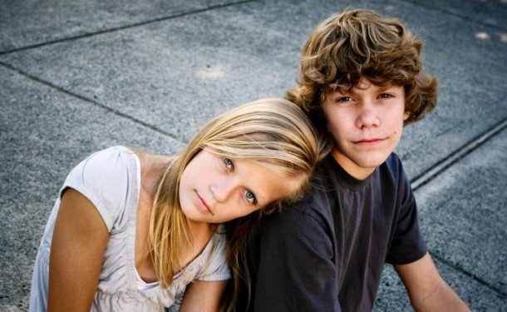
Подростковый период – переломный момент в жизни каждого человека, во время которого ребенок постепенно превращается во взрослого человека, происходит полное формирование и созревание всех органов и систем организма. Процесс взросления характеризуется серьезными изменениями в работе эндокринной системы, гормональными скачками, которые отразятся на эмоциональном состоянии подростка, а также состоянии его кожи, волос и тела. О том, какие необходимо соблюдать правила гигиены в подростковом возрасте.
Из-за гормональных изменений в организме подростка становится более активной работа потовых желез, поэтому подростки начинают достаточно серьезно пахнуть потом.
В подростковый период, чтобы предупредить неприятный запах и излишнее размножение бактерий на коже, рекомендуется принимать душ два раза в день – утром и вечером. Приобщайте подростка к использованию дезодоранта, однако не забывайте обратить его внимание, что дезодорант необходимо наносить на чистую кожу. Также старайтесь следить за тем, чтобы ребенок ежедневно менял нательную одежду: рубашки, футболки, регланы, трусы и носки. Все эти процедуры должны войти в привычку у вашего сына или дочери.
Также в организме подростка увеличивается секреция сальных желез, что может приводить к возникновению угревой сыпи, особенно на лице, спине, и гнойникам. Конечно, видеть свое лицо с прыщами на самом видном месте ребенку неприятно, и он старается избавиться от них любыми доступными методами, например, выдавливает. Чаще всего, от этого становится только хуже, сыпь разносится по всему лицу, на кожу можно занести инфекцию.
В этот период – объяснить и показать, как необходимо правильно ухаживать за кожей, и что для этого нужно делать. Сейчас в продаже доступны различные гели для умывания на основе цинка, с помощью которых можно подсушить и дезинфицировать кожу, а также предотвратить появление новых высыпаний.
Если ситуация достаточно серьезная и угревая сыпь действительно сильно беспокоит подростка, стоит посетить дерматолога или косметологический кабинет, где специалист выяснит причину заболевания и подскажет использование какого средства или специальных процедур помогут в вашем конкретном случае.

В подростковом возрасте у ребенка может появиться перхоть, что также обусловлено изменениями в секреции сальных желез. Если частое мытье головы популярными косметическими средствами от перхоти не помогает, также стоит проконсультироваться со специалистом, который выяснит причину возникновения перхоти и поможет вам выбрать лечебный шампунь.

В подростковом возрасте на фоне изменения гормонального фона на теле ребенка начинают расти волосы. У мальчишек волосы появляются на груди и в области подмышек, также заметной становится щетина на лице. Научить ребенка правильно пользоваться бритвой, рассказать, какие косметические средства необходимы для бритья, не забыть акцентировать внимание на гигиене подмышек.

У девочек в переходном возрасте начинают расти волосы в области бикини, подмышек и на ногах. Правильно удалять нежелательные волосы, познакомив ребенка с безопасной бритвой и рассказав о специфике кремов для депиляции.
Особенности подростковой гигиены В подростковом возрасте гигиена усложняется из-за физиологических изменений. Происходит перестройка гормонов, поэтому без ежедневных процедур не обойтись.

Вместе с ребенком выберите правильный, безопасный дезодорант, так как у подростков встречается повышенное потоотделение. При этом нужно помнить, что все дезодоранты забивают железы, что препятствует полноценному выходу отработанных жидкостей, это может вызывать лимфатические воспаления и даже рак.
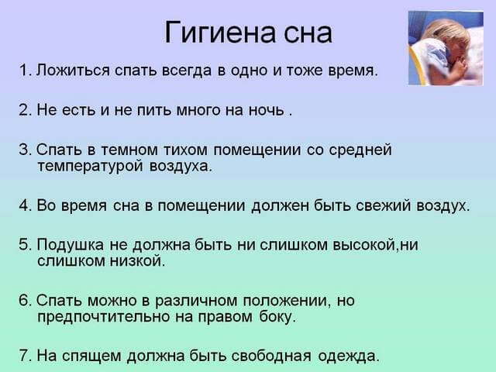
Лучше, если вы подберете бережный экологический дезодорант, который будет просто устранять запах пота. Начало роста волос на лобке и в подмышечных впадинах не улучшает ситуацию: бактерии на них плодятся еще больше, и запах присутствует почти постоянно.

Подростку необходимо правильно питаться, соблюдать гигиену еды и питья. Мыть овощи и фрукты, пить только очищенную воду.

При сбалансированном питании повышается энергия, активность и настроение. Важно обеспечить организм достаточным количеством белков, жиров и углеводов.

Алкоголь и табак Наличие в жизни растущего организма таких отравляющих наркотических веществ, как алкоголь и табак – недопустимо. Они вызывают кислородное голодание, отмирание клеток мозга, нарушают работу гормонов и нервной системы. Алкоголь в женском организме наносит тотальный вред: он растворяет оболочку яйцеклеток, данных при рождении. В дальнейшем они не восстанавливаются и не синтезируются новые.
Чем больше в жизни было алкоголя, тем сильнее вероятность оплодотворения в будущем именно нарушенной яйцеклетки, что ведет к развитию мутаций, уродства и просто физически слабого потомства.
Сон и отдых Важно следить за режимом сна и отдыха. В сутки нужно спать не менее 8-9 часов: это позволит организму восстановить силы и обеспечить правильной работой внутренние органы. Спать необходимо в хорошо проветриваемом помещении.
Лучше теплее укрыться одеялом, но открыть форточку в холодную погоду, чем остаться на ночь в душном помещении.
Важно оставлять в своем распорядке дня время на отдых и хобби: нельзя полностью загружать себя учебой и дополнительными кружками, что ведет к перегруженности, повышенному уровню стресса и в дальнейшем к синдрому хронической усталости. Плохим вариантом будет игра в компьютерные игры и просмотр телевизора.
Правильный уход за кожей лица.

Частое явление в детстве – прыщи. Правильный уход за кожей лица и внимательное отношение к изменениям.

Появление прыщей Если подросток соблюдает правила личной гигиены, но у него появляются высыпания, значит, началась активность половых гормонов.
Улучшить ситуацию поможет правильное питание и уход за проблемной кожей.
Можно приобрести в аптеке или специализированном магазине очищающее средство для борьбы с повышенной выработкой кожного сала.

Поможет антибактериальный лосьон. Его наносят два раза в день: утром и вечером. Это подсушивает высыпания, выравнивает цвет кожи, помогает регулировать кожные процессы.
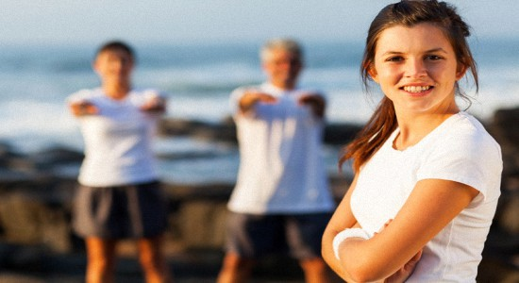
Когда высыпания появляются быстро и в больших количествах, надо посетить дерматолога. Он возьмет соскобы, проверит их на наличие аллергии, кожного клеща: это является частой причиной неожиданных высыпаний. Может направить вас на сдачу анализа на гормоны, чтобы проверить правильность работы щитовидной железы. В тяжелых случаях назначаются гормональные таблетки, антибиотики или мази на их основе.
Правила личной гигиены подростка.
Залогом крепкого здоровья является личная гигиена человека, соблюдать которую нужно учиться с ранних лет. Если в младенческом возрасте о чистоте ребенка заботиться мама, то в подростковом (самом важном!) периоде, ребенок должен сам соблюдать правила гигиены.

Правило 1. Психология
Подростка нужно морально подготовить к гормональным изменениям в организме: то что появится растительность, начнут развиваться половые органы, появится обильное потоотделение, критические дни у девочек и пр. Если трудно прямо поговорить с ребенком, нужно купить обучающую книгу. Помните, что личная гигиена подростка напрямую зависит от дальнейшего развития ребенка.

Правило 2. Общая гигиена
Мыть руки перед едой, умываться по утрам и 2-3 раза в день чистить зубы… об этом знают все, включая маленьких детей. Никакие отговорки, типа – Я потом умоюсь, я уже чистил зубы утром – не пройдут. Постарайтесь достучаться до подростка и объяснить, что соблюдение чистоты нужно именно для его блага, а не для вас.

Правило 3. Гигиена девочек
Важный аспект – это правильное подмывание половых органов. Струю воды следует направлять от влагалища к заднему проходу, но не наоборот. При соблюдении простого правила, девочка в дальнейшем избежит столкновения с женскими заболеваниями.
В возрасте 12-15 лет у девочек начинает формироваться менструальный цикл. Мама должна объяснить, как подмываться, как пользоваться гигиеническими средствами и как следить за чистотой половых органов. Мыться можно по 4-5 раз в день, но только чистой водой, 1 раз в день с использованием гигиенического мыла.
Лобковые волосы в подростковом возрасте брить не стоит, достаточно лишь подстригать время от времени.

Правило 4. Гигиена мальчиков
Также, как и девочки, мальчики должны следить за чистотой половых органов и вовремя менять нижнее белье. Лишнюю растительность постригать, и пользоваться дезодорантом. Бриться или нет, мальчик может решить сам, но как правило детские волосы не жесткие и лучше оттянуть этот процесс хотя бы на несколько месяцев.

Правило 5. Косметика
Личная гигиена подростка включает в себя не только чистоту, но и уход за собой. Переход во взрослую жизнь отражается именно на внешнем виде ребенка: проблема с кожей, с волосами, лишний вес… Поэтому нужно научить подростка пользоваться ухаживающими и косметическими средствами, чтобы уменьшить неприятные последствия переходного возраста.
Как девочке - правильно следить за гигиеной.

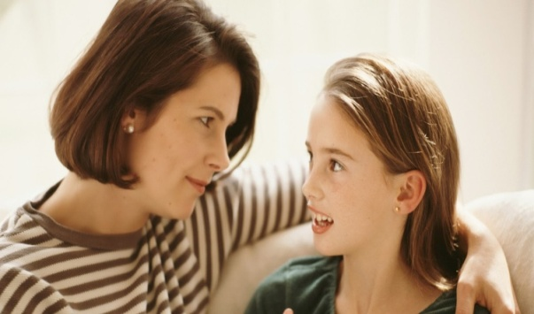

Шаги
1. Следите за состоянием ваших волос. Подберите шампунь, который будет подходить вашему типу волос. Расчесывайте волосы каждое утро, когда вы просыпаетесь, и каждый вечер, прежде чем лечь в постель. Не выпрямляйте и не завивайте волосы каждый день, это негативно сказывается на их состоянии.

2. Ухаживайте за своим лицом. Подберите хорошее средство для умывания. Каждое утро и каждый вечер, выделите четыре минуты, чтобы сделать легкий массаж лица. Помассируйте в области вашего носа и до линии роста волос на лбу. Ополосните лицо сначала теплой, а затем холодной водой, чтобы поры на лице закрылись. Промокните лицо, и используйте крем от прыщей по мере необходимости. Используйте увлажняющий крем, чтобы сохранить вашу кожу мягкой и гладкой.

3 Ухаживайте за ногтями. Каждый день, используя пилочку, уменьшайте размер ногтей. Раз в неделю удаляйте грязь из-под ногтей. По мере необходимости, обрезайте ногти. Если вы хотите, вы можете накрасить ногти, для этого можно пойти в маникюрный салон. Эти же советы можно отнести к ногтям на ногах.
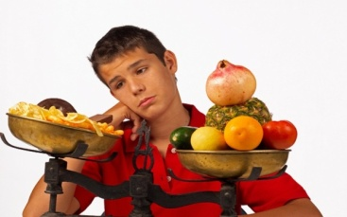
4. Ешьте полезную пищу. Вместо того чтобы есть вредные блюда, ешьте фрукты и овощи. Питайтесь три раза в день, не забывайте делать перекусы между основными приемами пищи. Никогда не пропускайте завтрак! Завтрак - это самый важный прием пищи. Если вы пропускаете завтрак, это приводит к замедлению метаболизма, что вызывает быстрое увеличение веса. Ваш прием пищи должен длиться не менее 20 минут. Ешьте медленно, благодаря этому вы сможете во время остановиться. Попробуйте не есть, когда смотрите телевизор.
Всегда носите с собой бутылку воды. Благодаря этому вы избежите обезвоживания. Также, если вы будете следовать правильному питьевому режиму, ваш организм будет очищаться.

5 Занимайтесь физическими упражнениями. Посвящайте 60 минут в день физическим упражнениям. Не делайте одни и те же упражнения каждый день. Тело быстро привыкает к упражнениям, поэтому выполняя одно и то же, вы не добьетесь ничего, кроме скуки. Поэтому чередуйте разные упражнения каждый день. В один день можно поплавать, в другой - поскакать на скакалке.
6 Принимайте душ каждый день. Не просто стойте под водой! Мойте волосы один раз в два дня, при этом используйте шампунь, который подходит для вашего типа волос. Используйте кондиционер для волос. Если вам нужно побрить ноги, нанесите слой крема для бритья на нужную область и медленно и осторожно сбрейте волоски. Не используйте мыло для бритья, поскольку оно сушит кожу. После бритья нанесите на кожу лосьон.
Не брейте под мышками каждый день.
Это может вызвать покраснение и раздражение. Брейтесь раз в 2-3 дня, чтобы избежать неприятных последствий.
Правила

интимной гигиены для мальчиков.

Подростковый возраст
Но вот добросовестные родители вырастили своего мальчика, вовремя посещая доктора, соблюдая все правила гигиены. Ребенок вырос. Его голос стал грубее. На лице появились прыщи, наметились усы и борода. Мальчик готовится стать мужчиной, и теперь ему многое нужно объяснить.
Мы живем во времена так называемой сексуальной революции. Сегодняшняя молодежь осведомлена в вопросах взаимоотношения полов намного лучше, чем прежняя. Но, поскольку просветительская работа отсутствует, интересы молодежи сведены к механическому усвоению навыков секса, чему, кстати сказать, активно содействует телевидение и печать.
Тем не менее говорить об этом, стараться сформировать у своего ребенка здоровое отношение к половым вопросам необходимо. Но одновременно нужно сделать все для того, чтобы уберечь его от возможных опасностей, какими являются заболевания, передающиеся половым путем. А посему именно родителям предстоит просветить его относительно соблюдения некоторых правил безопасности и познакомить с так называемым набором джентльмена, который мальчик должен всегда иметь при себе. Как правило, мальчику об этом нужно рассказать, когда ему исполнится 14–15 лет, а в некоторых случаях и раньше.
Ну, и не стоит забывать посещать доктора, которому доверяете, каждый год. Все эти меры — дело нехитрое, но они позволяют диагностировать болезни на ранних стадиях, когда лечение трудности не представляет
Гигиенические требования
к грудному ребенку.

До того момента, пока ребенок не начал ходить и говорить, ответственность за его чистоту и здоровье лежит на родителях. Ежедневно должно осуществляться купание, лучше в вечернее время. Это обусловлено тем, что детская кожа не имеет еще защитного барьера, она подвержена воздействию бактерий. Очищать ее нужно постоянно.
Если этого не делать, могут начаться аллергические реакции, и в целом будет более слабый иммунитет. Важным является температура воды и продолжительность купания. Нельзя повышать ее до 38 градусов – это слишком горячо, вызовет жар и болезненные состояния у ребенка, участится сердцебиение и дыхание. Подмывать малыша следует после каждого похода в туалет.

Безопасней и экономней это делать под проточной водой, а не салфетками. Неправильно держать ребенка над раковиной одной рукой, как это принято. Дело в том, что ребенок так находится анальным отверстием к верху, и вода из крана попадает сначала на него, а уже потом стекает к половым органам. При таком положении есть риск занесения инфекции на половые органы.
Уход за глазами, носовыми пазухами и ушами Глаза аккуратно протираются ватным диском, смоченным в теплой воде. Не нужно сильно их тереть, пройдитесь по одному месту несколько раз: достаточно будет 1–2 движений, чтобы очистить веко. Также не следует протирать глаза какими-то растворами. Любая жидкость, кроме воды, может вызывать нагноение слизистой и опухание.
За носом нужен особый уход, так как пазухи еще маленькие, они очень легко и быстро забиваются. Не стоит лезть туда ватной палочкой: вы можете повредить проходы. Рациональнее будет сделать это специальным отсосом, который безболезненно и быстро удалит ненужное из носа вашего ребенка. Пользоваться им желательно через день или каждый день. При плохом очищении носа ребенок не сможет нормально дышать, а это очень опасно.
А вот уши можно прочистить ушной палочкой, но осторожно, не нужно лезть вглубь и сильно давить: достаточно просто убрать скопившуюся серу и пыль снаружи. Подстригать ногти лучше раз в неделю специальными маникюрными ножницами. Частые процедуры будут болезненны, а при более редком подстригании ногти успевают отрасти, что становится опасным для ребенка: он может сам себя поранить.
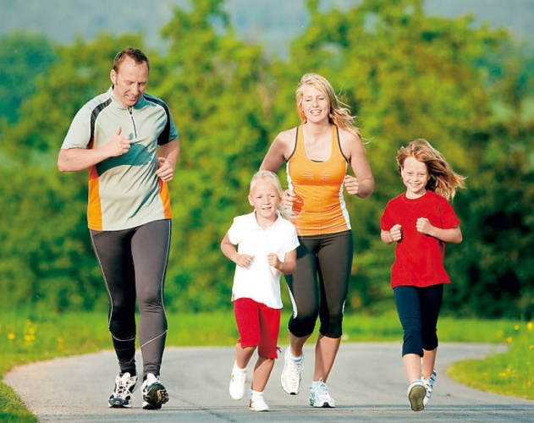
Роль кислорода в детской гигиене Отдельно можно выделить значимость свежего воздуха. Помещение, где находится ребенок, следует несколько раз в день проветривать. Циркуляция кислорода снижает риски попадания вируса в квартиру, повышает иммунитет и питает организм нужными веществами для правильного развития. Один раз в день с ребенком нужно выходить на улицу. От сильного закутывания он может вспотеть и простыть.
Прогулки на свежем воздухе действуют как легкое закаливание, и положительно влияют на нервную систему малыша. Прогулки должны быть пешие, ребенок может в этот момент как находится в коляске, так и идти рядом, в зависимости от возраста.
Сильно продолжительными их делать не стоит: это может переохладить ребенка. Прогулки на улице должны проходить с пользой: в эти моменты малыш познает окружающий мир, повышает свои знания о цветах, формах, животных и растениях.

Вопросы:
1. Особенности ухода за собой?
2. Нужно подростку соблюдать режим дня?
3. Правильный уход за кожей лица.?
4. Правила личной гигиены для девочки?
5. Правила личной гигиены для мальчика?
6. Какие гигиенические требования к грудному ребенку?

Раздел "Моя семья"
Каково значение семьи в жизни человека.
Семья – то место, откуда все начинается: рождение, воспитание, передача традиций и ценностей, приобщение к социуму, обучение морали и нравственным принципам, в соответствии с которыми нужно жить, любовь к отчизне.
Семья ассоциируется в первую очередь с родителями. Именно они играют главную роль в жизни каждого ребенка, дают путевку в светлое будущее, воспитывают в нем доброту, человечность, тактичность
Немаловажное влияние на развитие оказывают братья и сестры. Старшие дают чувство эмоциональной защищенности, комфорта. Легче происходит познание окружающего мира и выстраивание контакта с людьми.
Младшие также играют великую роль, так как по отношению к ним старший ребенок проявляет заботу, опеку, доброжелательность, оказывает внимание, помощь, демонстрирует человечность, дает чувство защищённости, любовь и тепло. Значение семьи в жизни человека безгранично велико. -
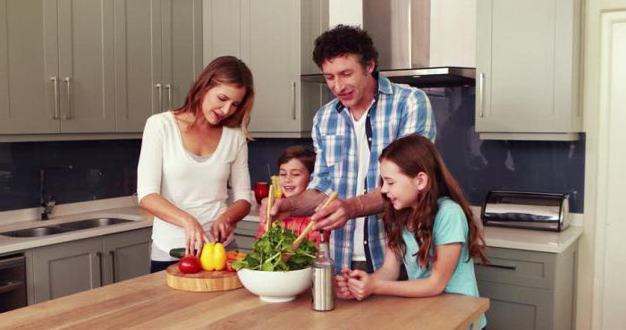
Семейные узы – всему начало
Семья – это группа людей, которые связаны между собой брачными или родственными узами. В психологии и педагогике семья определяется как небольшая социальная группа, основа которой – брачный союз супругов, обрастающий родственными отношениями двух и более людей, которые живут вместе. -
Признаки семьи
- Маленький социум обладает рядом уникальных свойств:
- Вступление в эту общность происходит исключительно на добровольной и безвозмездной основе.
- Общими между членами семьи могут быть бюджет, совместное проживание и ведение хозяйства, приобретение любого имущества, материальных ценностей.
- Наличие общих детей.
- Соблюдение прав и обязанностей, предусмотренных законодательством.
- Участники группы связаны моральным, психологическим и нравственным единством. –
Роль семьи в жизни человека и общества
Семья выполняет множество важных функций, которые обеспечивают ее жизнедеятельность. Рассмотрим некоторые из них:
- Первоочередная – репродуктивная. Преследует осуществление общественной и индивидуальной задачи. Первая отвечает за воспроизводство численности населения, вторая - удовлетворение природной потребности в рождении детей.
- Воспитательная. Это социализация и воспитание детей до их совершеннолетия. Крохе передаются семейные традиции и ценности, прививаются моральные принципы.
- Экономическая. Семья обеспечивает удовлетворение первичных потребностей – кров, еда и питье, одежда. Члены малой общности ведут совместное хозяйство, приобретают и накапливают материальные блага и ценности с целью передачи подрастающему поколению.
- Восстановительная. Человек нуждается в защите, любви и заботе.
Неудовлетворенность этих базовых потребностей ведет к проблемам, связанным с физическими и психологическими заболеваниями, вследствие чего появляются депрессии, всплески агрессии и нервные срывы как внутри семьи, так и за ее пределами. Это влечет расторжение брака, дети растут не в полноценной семье.

Все зависит от членов семьи: если крепок общий дух, близкие уважают, любят друг друга, ценят, идут на уступки, могут организовать досуг и быт, их семейный корабль никогда не разобьется о рифы проблем.
Психологический климат семьи.
Значение семьи в жизни человека для каждого определятся по-разному. Одни чтят и уважают, высказывают благодарность своим родным, другие же не находят в этом ценности. Все зависит от того, в какой среде и как воспитывался человек.

Выделяют благоприятный и неблагоприятный климат.
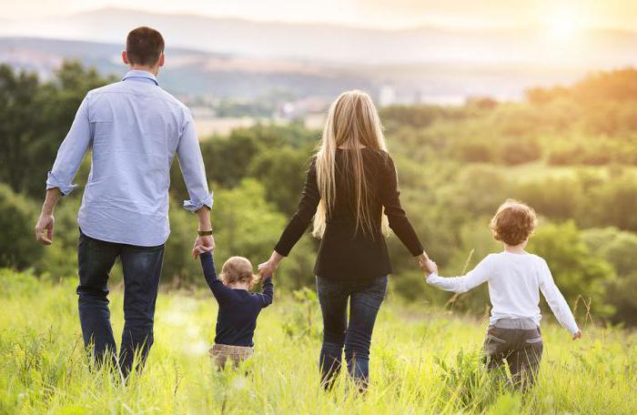
Климат в семье можно определить следующими характеристиками: эмоциональным состоянием, взаимопониманием, сплочённостью и так далее.
На него влияют взаимоотношения супругов, их отношение к другим людям, к остальным членам семьи.

В благополучной семье психологический климат обусловлен доброжелательностью, заботой, чувством долга и ответственностью, характеризуется общностью интересов жены и мужа. Теперь более понятно, какое значение семья имеет в жизни человека – первостепенное.
Семейные ценности семьи.
Крепкая и дружная семья – маленький кирпичик надежного фундамента большого здорового социума, поэтому роль современной семьи в жизни каждого человека в отдельности и общества в целом очень велика.
Ценности – это стены маленькой ячейки общества, это правила и нравственные принципы, устои, традиции, по которым она живет, которые старается не нарушать. Судя по ним, можно определить, какое значение семья имеет в жизни человека.
Рассмотрим главные из них:
- Правдивость.
- Честность в отношениях – основа всего. Без нее не получится создать крепкий и надежный тыл. Необходимо почитать любое ее проявление, здраво воспринимать критику, ибо в другой раз вы не услышите правды в свой адрес.
- Гибкость. Очень важно проявлять лояльность, чтобы избежать ненужных ссор и распрей.
- Сплоченность. Членам семьи нужно иметь личное пространство и свободу для различного рода деятельности. Но каждый должен четко знать, что он имеет крепкую семью, в которую всегда может вернуться. Чтобы быть одним целым, необходимо вместе проводить досуг, встречаться с родственниками.
- Прощение. Нужно уметь прощать, не обижаться по пустякам. Жизнь настолько коротка, чтобы тратить ее на ненужные, отнимающие энергию, время и силы ссоры.
- Щедрость. Нужно с детства учить детей отдавать, не требуя взамен. Это и есть закладка таких ценных качеств, чувствительность, тактичность, сопереживание, человечность и так далее. Ведь если этого не дать крохе в начале его жизненного пути, он потом не восполнит пустоту души.
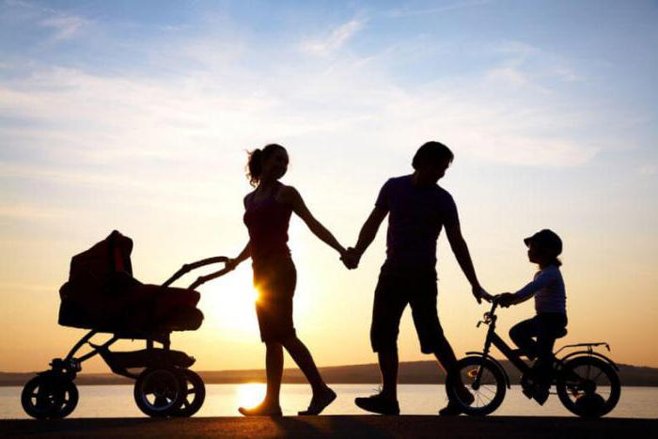
- Традиции. Поговорим о том, что такое традиции семьи. У каждой они разные. Одни ежегодно посещают могилы дедов, собираясь с родственниками со всех концов света. Другие традиционно празднуют постоянно день рождения сына на природе с палатками. Третьи каждую пятницу устраивают домашний кинотеатр с попкорном. Важно прививать с детства заинтересованность в предках, учить их почитать и помнить. Можно вместе составить дерево жизни - нужно знать своих предков, свои корни.
- Любопытство. Нужно вовремя замечать и удовлетворять любопытство крохи, помогать ему познавать мир.
- Общение. Очень важная ценность в каждой семье. Нужно говорить всегда и обо всем. Общение формирует доверие, на котором все держится.
- Ответственность. Она появляется с возрастом, но прививать ее ребенку необходимо с детства. Начиная с уборки игрушек, поддержания порядка в комнате, ухода за домашним животным и так далее. Ребенку легко будет идти по жизни, обладая этим бесценным качеством.
В зависимости от имеющихся семейных ценностей, благоприятного климата, сложившихся моральных принципов и устоев, формируется образ семьи, который станет лицом сплоченной социальной группы. Крепкий тыл будет обеспечивать здоровое эмоциональное и физическое развитие каждого участника семьи: жены, ребенка, супруга. -
Какова роль семьи для ребенка.
Семья – то место, где малыш произнес слово «мама», сделал первые шаги. Родители стараются дать своему крохе все самое лучшее, заботу, ласку, любовь, прививают духовные и моральные принципы, учат познавать мир.
Малыш сможет оценить ее роль в своей жизни, только будучи взрослым. Но родители должны рассказывать и демонстрировать значимость семьи, чтобы ребенок знал, что всегда может обратиться к ним за помощью и поддержкой. Понимание того, что он имеет крепкую семью, дает уверенность, силу.
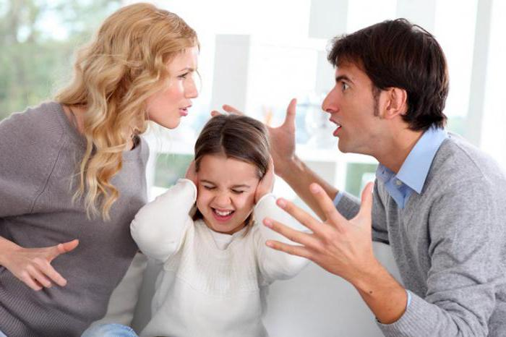
Демонстрируйте важность родства ребенку
Для чего это нужно? Дети умеют лишь копировать действия взрослых людей, они перенимают поведение родителей. Поэтому важно, чтобы последние были образцом подражания для своих крох, показывая на личном примере значение семьи в жизни человека.

Вопросы:
1. С чем ассоциируется семья?
2. Какие признаки благополучной семейной жизни?
3. Какое значение семья имеет в жизни человека?
4. Чем можно определить климат в семье?
5. Какова роль семьи для ребенка?

Раздел "Питание"

Рецепты на каждый день.
Ежедневно простым хозяйкам, бюджет которых невелик, приходится что-то готовить для своей семьи. Если на праздники каждая из нас старается сделать что-то особенное, закупая при этом более дорогостоящие продукты, то в обычные дни далеко не у всех имеется такая возможность. Поэтому, как правило, более востребованы бюджетные блюда на каждый день.
Подборка хороших рецептов поможет любой хозяйке определить, что приготовить из ничего быстро и вкусно.
Сытный завтрак
Из картошки и яиц можно приготовить вкусный и необычный завтрак или ужин. Такое дешевое блюдо на каждый день в новом исполнении приятно разнообразит ваше меню. Данное блюдо весьма бюджетное и в то же время необычное.

Ингредиенты:
сыр (45 г),
два - три яйца,
картошка (4-5 шт.),
чеснок,
масло растительное,
соль,
перец.
.

Картофель очищаем и нарезаем кусками, можно кружками.
На сковороду наливаем масло растительное и обжариваем чеснок.
Туда же перекладываем картофель и жарим его до получения золотистого цвета.
Параллельно необходимо подготовить яйца. Взбиваем их, добавив перец и соль.
Как только картошка будет практически готова, выливаем к ней яичную массу.
Сковороду накрываем крышкой и продолжаем томить блюдо еще минут семь.
Измельчаем сыр и посыпаем им картофель, накрываем крышкой и даем настояться пять минут.
Блюдо готово.

Картофельные драники

Давайте подумаем, что можно приготовить на обед из картошки? Этот овощ практически всегда присутствует в нашем доме. В качестве быстрого и бюджетного варианта можно предложить драники.


Ингредиенты:

картофель (5 шт.),
яйца (2 шт.),
мука (3 ст. л.),
луковица,
перец и соль,
масло растительное.

Картофель очищаем от кожицы, моем и измельчаем на терке.
Мелко нарезаем лук и добавляем его к картошке.
Туда же вводим яйца, перец, соль и муку.
В сковороде хорошо разогреваем растительное масло и на нем обжариваем оладьи. -
Суп с домашней лапшой

Рассматривая вкусные блюда на каждый день, невозможно не вспомнить о курином супе с домашней лапшой. Ароматный бульон в сочетании с нежным вкусом домашней лапши – это нечто потрясающее.
Конечно, самостоятельное изготовление домашних макаронных изделий займет некоторое время, но оно того стоит. Блюдо обладает красивым желтым окрасом благодаря куриному бульону и лапше.

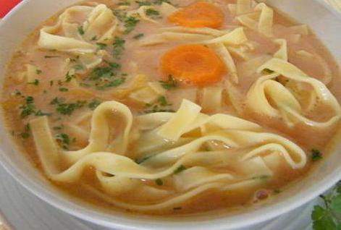
Ингредиенты для супа:

масло растительное,
лавровый лист,
морковь,
укроп,
две луковицы,
парочка бедрышек курицы,
картошка (4 шт.),
перец черный.

Ингредиенты для лапши:
мука (120 г), -
яйцо

Из курятины готовим бульон с добавлением специй. После этого необходимо отделить от костей мясо. Саму мякоть нарезаем маленькими кусочками. А бульон непременно процеживаем. После этого в него перекладываем мясо.
Кастрюлю вновь ставим на огонь, доводим бульон до кипения и отправляем в него нарезанный кубиками картофель.
Лук с морковью измельчаем и обжариваем на сковороде, добавив растительное масло.
Затем овощи перекладываем в кастрюлю с бульоном. Когда картошка станет мягкой, в суп добавляем домашнюю лапшу и зелень.
Через десять минут емкость можно убирать с огня, поскольку суп готов.

Лапшу можно отнести к разряду дешевых блюд на каждый день. Но с ней придется немного повозиться.
В широкую, но глубокую емкость просеиваем муку, туда же кладем яйцо и замешиваем тесто. Оно должно быть эластичным и мягким.
После раскатываем его в тонкий пласт и оставляем немного просохнуть на столе (не менее чем на час).
Далее тесто разрезаем на тонкие длинные полосочки. Домашняя лапша готова.

Капуста тушеная

Из рецептов блюд на каждый день стоит выделить тушеную капусту. В конце лета и осенью капусты продают очень много, да и цены на нее приемлемые. Поэтому стоит делать из нее не только салаты, но и тушить.
Тушеную капусту можно использовать в качестве гарнира, начинки для пирожков и пирогов.


Ингредиенты:

капуста (580 г),
лук,
морковь,
томатная паста,
й масло растительное,
соль, специи.

Лук очищаем и нарезаем кубиками, обжариваем его на хорошо разогретой сковороде.
Затем добавляем измельченную морковь и тонко нашинкованную капусту.
В посуду к овощам доливаем ½ стакана воды и тушим, накрыв крышкой, в течение десяти минут.
После этого можно посолить, добавить приправы и томатную пасту.
Все ингредиенты перемешиваем и продолжаем готовить дальше.
В случае необходимости можно доливать жидкость, если имеющаяся испарилась, а капуста еще не готова.
Растительным маслом увлекаться не стоит, поскольку блюдо будет слишком жирным. -

Лепешка на сковороде
Тесто на кефире незаменимо в арсенале хозяек. Из него можно приготовить не только лепешки на сковороде без начинки, но и пирожки.
Ингредиенты:

мука (465 г),
сода (1/2 ч. л.),
немного соли,
яйцо,
кефир (210 г),
масло растительное
Кефирное тесто – настоящая находка для хозяек. На его основе готовят вкусные лепешки и даже пирожки с начинкой.
От количества масла, налитого в тесто, зависит, какой будет корочка на лепешке. Если для жарки вы будете использовать много растительного масла, то пирожки вообще могут зажариться со всех сторон.
Данное тесто также подходит для оладий и вареников. В зависимости от количества кефира можно получить более густое или жидкое тесто.

В кастрюлю наливаем кефир, насыпаем соду и размешиваем.
Далее добавляем несколько яиц, соль и сахар.
Взбиваем полученную массу, добавляя растительное масло.
Постепенно вмешиваем муку небольшими порциями и получаем податливое тесто для лепешек.
Вымесив тесто, кладем его в тазик и накрываем сверху полотенцем. Оно должно отдохнуть десять минут.
После этого раскатываем его на пласты, подходящие по диаметру к вашей сковороде. Лепешки обжариваем с двух сторон на растительном масле.
Складываем их стопкой, смазав джемом или вареньем, а можно и просто сливочным маслом.
Картофель в кефире
Картофель, крупы и овощи – это наиболее употребляемые нами продукты, стоимость которых не слишком высока. Конечно, многие не представляют себе рацион питания без картофеля. И действительно, мы его очень часто используем для приготовления различных блюд. Не стоит увлекаться жареным овощем, а вот печеный и отварной – он более полезен. Картофель, запеченный в кефире, вам непременно понравится.


Ингредиенты:

картофель (980 г),
масло растительное,
кефир (280 г),
соль,
перец,
лук,
чеснок,
зелень.

Подготавливаем овощи, чистим их и нарезаем.
Затем на сковороде обжариваем лук, кубики картофеля и тыквы.
Через пару минут заливаем все компоненты кефиром, добавив соль и специи, и продолжаем кипятить.
Далее все ингредиенты перекладываем в форму для запекания, кладем лавровый лист и отправляем запекаться в духовку при 200 градусах.
Если жидкость испарилась, а картофель еще не готов, то можно долить немного кефира. Блюдо от этого хуже не станет.
Его можно подавать на стол с соленьями и салатами. Получается невероятно вкусное сочетание.

Раздел "Медицинская помощь"

Виды медицинских учреждений

Учреждения здравоохранения – это поликлиники, больницы, медицинские центры, диспансеры, санатории.
Поликлиники есть в каждом городе и поселке. Врачи в поликлиниках оказывают населению врачебную помощь, проводят диагностику – выявляют болезни, осуществляют профилактику различных заболеваний. В поликлинику следует обращаться при плохом самочувствии или первых признаках различных заболеваний. Поликлиники бывают детские и для взрослых. Детские поликлиники обслуживают детей от рождения до 15 лет. Врач, который лечит детей, называется педиатр. Каждый врач поликлиники обслуживает определённую территорию – участок. Таких врачей называют участковыми. Участковый врач-терапевт принимает больных в поликлинике или посещает их на дому. Кроме участковых в поликлиниках работают врачи-специалисты, к которым обращаются при заболеваниях каких-либо органов или систем: невропатолог, окулист, кардиолог, хирург и другие.
Если человеку необходима срочная медицинская помощь, то нужно позвонить на станцию скорой и неотложной медицинской помощи по телефону «03». Врачи «скорой помощи» помогут больному дома или доставят его в больницу.
В больницу человека помещают в том случае, если ему требуется постоянно находиться под наблюдением врача или необходима операция.
В диспансеры направляют людей, страдающих какими-либо тяжёлыми хроническими заболеваниями. Например, существуют противотуберкулёзные диспансеры, в них лечат людей, болеющих туберкулёзом, наркологические – в которых оказывают помощь страдающим от алкоголизма или от наркотической зависимости, кардиологические – для лечения заболеваний сердечно-сосудистой системы и другие.
Для профилактики заболеваний, продолжения лечения после больницы, лечения хронических болезней созданы санатории. В санатории обязательно соблюдаются специальный режим дня, диета, лечебные грязи, природные условия: чистый воздух и климат.

В России введена система обязательного медицинского страхования. Благодаря этому гражданам предоставляется бесплатная медицинская помощь.
Если гражданин Российской Федерации заболел и обратился к врачу, то лечащий врач в поликлинике выписывает больничный лист. В нём указываются сроки заболевания. После выздоровления этот лист сдаётся на предприятие, на котором работает этот человек. На основании больничного листа работнику выплачивают часть зарплаты за период болезни.
Если в результате болезни человек не может работать (теряет трудоспособность), то ему назначается пенсия по инвалидности.

Оказание первой медицинской помощи

Ушибы и ранения

Шишки. Не заметил угол стола, свалился с дивана — и вот уже на лбу растет красно-лиловая шишка. Оптимально — немедленно приложить к ушибленному месту холод: грелку со льдом, мокрую салфетку, ложку, отбивную из морозилки или пачку замороженных овощей (что именно — не важно). Только не забудьте обернуть лед в чистую ткань.

Ушибы. Если кожа не повреждена, приложите к месту травмы минут на 5 пакет со льдом. Если малыш категорически возражает, попробуйте холодный компресс и почаще его меняйте. Ушибленную конечность поднимите повыше, чтобы не было отека. На следующий день лед уступит место теплым компрессам. Намочите полотенце теплой водой и прикладывайте его к синяку на 5 минут несколько раз в день. Облегчить состояние может и йодная сеточка на пострадавшей конечности. Однако если малыш ушиб живот при падении с велосипеда, ударился головой, травмировал глаз, сустав сильно распух и причиняет боль — обратитесь к врачу.
Шишки и синяки, пожалуй, самые распространенные детские травмы. Здесь Вам поможет намоченная в холодной воде и отжатая салфетка, платок, компресс со спиртом, мешочек со льдом. Это охлаждает и снимает боль. К врачу следует обращаться, если боль не пройдет и ребенок не сможет свободно двигать ногой.

В домашней аптечке необходимо иметь бинт, пластыри разных размеров, эластичный бинт, дезинфицирующие средства, ножницы, болеутоляющие и жаропонижающие средства, градусник. Будьте здоровы! Успехов! И пусть Ваши знания останутся нереализованными.
Растяжения. Как только произошла неприятность, надо постараться, чтобы ребенок не нагружал больную конечность. Охлаждение и покой — лучшее лечение. Чтобы ограничить подвижность, можно воспользоваться эластичным бинтом, наложить шину из картона или повесить руку на повязке.

Ранения. Острые палки, камни, бордюры — все может стать причиной ранений головы. При этом, как правило, сразу развивается отек, рана сильно кровоточит — в коже головы очень много поверхностно расположенных сосудов. Самое лучшее — быстро с помощью чистой хлопчатобумажной ткани или бинта прижать края раны, чтобы остановить кровотечение. При сильном кровотечении вероятность попадания инфекции в рану не велика (если, конечно, края ссадины не загрязнены). Если рана глубокая и больше сантиметра, нужно обратиться к доктору — обычно края раны зашивают или соединяют с помощью специальных скрепок. Все остальные раны можно заклеить бактерицидным пластырем.
Если ребенок упал и получил ссадину, то рану необходимо очистить от грязи, мелких камешков с помощью носового платка или пинцета; промокнуть рану тампоном с теплой водой. Желательно не перевязывать. Только при мокнущей ране можно наложить пластырь или стерильную повязку.
Сотрясение мозга. Забраться на дерево — это так интересно! Но иногда занятия верхолазаньем заканчиваются печально — ветка под ногой ломается и малыш оказывается на земле. Если после падения ребенок жалуется на тошноту, сонливость, головную боль, вы чувствуете, что малыш ведет себя не так, как обычно, — обязательно вызывайте врача. Если он, упав, потерял сознание (пусть даже и на несколько секунд) — немедленно в больницу!

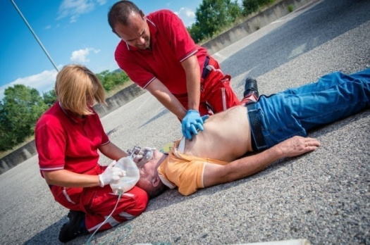
Переломы. Без рентгена даже врач не всегда определяет наличие перелома. Если ребенок не может пошевелить рукой из-за сильной боли, если произошла видимая деформация конечности, а отек нарастает буквально на глазах — скорее всего, у малыша перелом. До момента осмотра врача надо приложить к поврежденному месту холод и наложить шину. Она поможет создать покой поврежденной конечности.
Отравления Нет ничего удивительного в том, что, начиная ползать, а потом и ходить, дети пытаются все попробовать на вкус. К счастью, 90% отравлений заканчиваются выздоровлением. Но здесь счет идет на секунды и прогноз зависит от действий родителей.

Первая помощь:

- немедленно позвоните «03»,
- будьте готовы сообщить вес ребенка,
- возможное отравляющее вещество, симптомы; пальцем, обернутым влажным носовым платком, удалите изо рта малыша остатки ядовитого вещества;
- если малыш без сознания, уложите его на бок таким образом, чтобы при рвоте он не задохнулся;
если кроха в сознании, давайте ему больше пить, лучше чистую воду. Но не молоко! Оно может привести к тому, что жирорастворимые яды быстрее попадут в кровь;

- как можно быстрее дайте малышу раскрошенные в воде таблетки активированного угля, он адсорбирует на себя яды, не позволяя им проникать в кровь. Дозировка — грамм угля на килограмм веса ребенка; не пытайтесь вызвать у малыша рвоту. Зачастую сама рвота опаснее, чем яд, попавший в организм крохи.

Чтобы беды не произошло:

Даже обычные витамины станут ядом, если их съесть целую пачку;
всегда внимательно читайте этикетки лекарств, прежде чем дать их крохе, — так вы сможете избежать трагических ошибок. Особенно это актуально для внеплановых «ночных» ситуаций.
Розетка — предмет для малыша очень притягательный, ведь туда можно засунуть пальчик или гвоздик! Поэтому встаньте на четвереньки и попробуйте повторить путь своего ребенка по квартире. Сколько раз вам встретились розетки и удлинители, провода и досягаемые электроприборы?

Дети — народ изобретательный, они могут перекусить провод и сильно обжечь себе лицо. Некоторые крохи, найдя включенный в розетку удлинитель, могут облизать его и тоже получить тяжелейшие ожоги. А еще маленькие джентльмены, прогуливаясь по комнате без памперса, иногда случайно мочатся на розетку и — получают удар током.

Первая помощь:
- если малыш лежит без движения, не прикасайтесь к нему руками, иначе и вас ударит током;
- отключите электричество (если это невозможно, то — источник тока);
любым деревянным предметом (например, скалкой или ножкой стула) отбросьте провода или просто отодвиньте кроху от места удара;
малыш не дышит?
- Начинайте искусственное дыхание и непрямой массаж.
- Ожоги

Часто любимым местом игры маленького человечка становится кухня: мама готовит обед, а я пока займусь своими делами!! Вот тут-то юного исследователя и могут подстерегать опасности.
Во-первых, ручки сковородок, кастрюль не должны находиться в поле досягаемости ребенка; брызги от пищи на плите могут попасть на ползающего малыша; электрический чайник также может стать объектом «любви» Вашего чада.
Никогда не пейте чай с маленьким ребенком на руках, одно Ваше неловкое движение и чашка с чаем может опрокинуться.

При ожоге нужно обязательно обращаться к врачу!!!

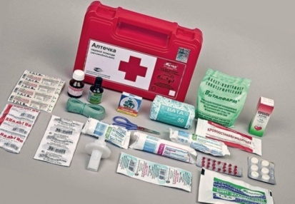
Первая помощь:

* При ожогах надо прежде всего остановить распространение повреждения вглубь. Потому рану нужно охладить — для этого направьте на ожог несильную струю холодной проточной воды (из-под крана) или приложите к нему любой холодный предмет. Подойдет даже кусок мяса из морозилки, разумеется обернутый чистой тканью. Охлаждение проводите не более часа; наложите стерильную повязку.

* Не вскрывайте образовавшиеся волдыри и тем более не срезайте «лишнюю» кожу. Так вы можете занести инфекцию в рану.

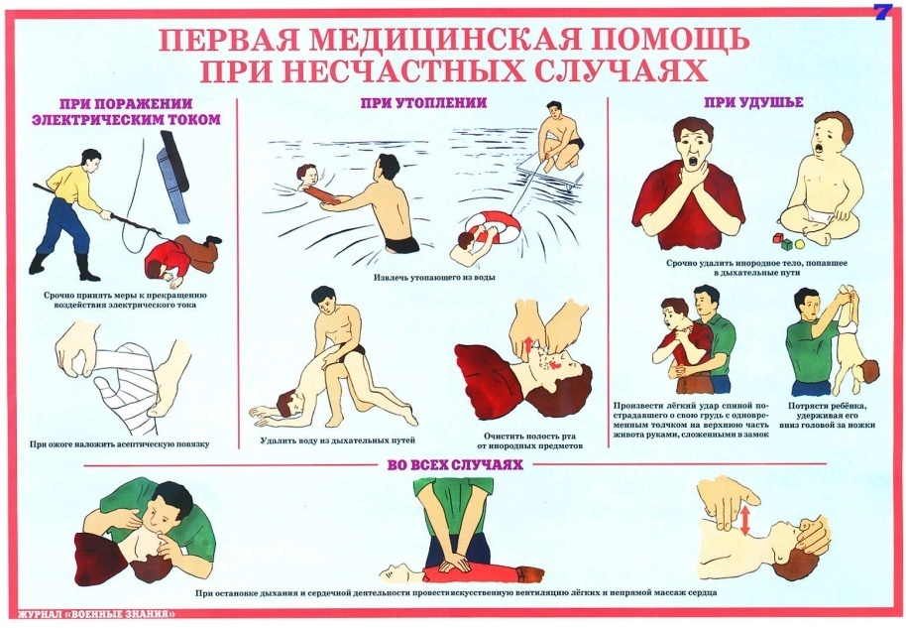
* Кстати, по этой же причине врачи не рекомендуют обрабатывать ожог мочой, даже детской; привычные домашние средства (растительное и сливочное масло, белок, мука и прочее) уменьшают теплоотдачу поврежденного участка и, следовательно, «гонят» ожог вглубь, осложняя последующее лечение. Кроме того, они серьезно загрязняют рану; немедленно отвезите ребенка в больниц
Чтобы беды не произошло:
- готовьте только на дальних конфорках, поворачивая ручки кастрюль и сковородок в сторону стены;
- стоя у плиты, никогда не держите кроху на руках (пусть даже он настойчиво требует внимания) — на кожу ребенка могут попасть незаметные для взрослого капельки кипящего масла и обжигающий пар;
- когда открываете дверцу духовки, убедитесь, что рядом никого нет;
малыши любят тянуть скатерть со стола и дергать незнакомые провода. Поэтому карапузы могут с легкостью опрокинуть на себя электрический чайник «моментального нагревания» или чашку свежезаваренного чая;
если вы пьете горячие напитки (кофе, какао, чай), никогда не делайте этого с ребенком на руках. Одно неловкое движение — и у малыша тяжелейший ожог.

Хотите почаевничать? Выбирайте время, когда кроха спит в кровати;
выбирая обогреватель, отдайте предпочтение масляным — у них нет открытых спиралей.

- Не оставляйте бытовую технику без присмотра: утюги с отпаривателем — частая причина ожогов у малышей;
- перед тем как купать кроху, проверяйте температуру воды с помощью специального термометра (или в крайнем случае локтем);
- кроха может опрокинуть на себя емкость с кипятком во время проведения банальной ингаляции. Если хотите провести процедуру, приведите ребенка в ванную комнату, усадите его (но не в ванну), плотно закройте дверь и включите горячий душ. Этого будет вполне достаточно, особенно если в ванну поставить небольшую емкость со сбором трав или целебным раствором. Если доктор часто рекомендует вам подобные процедуры, лучше приобрести в аптеке индивидуальный ингалятор.

Удушье
Когда мама дает ребенку небольшой кусочек фрукта, печенье то ведь и не придет в голову, что этим кусочком можно подавиться (сужу даже по собственному опыту). Н некоторые детки выплевывают кусочки, которые не могут разгрызть. Другие же будут стараться, и усердие может сыграть с ними «злую шутку».
Если ребенок подавился, это может грозить удушьем. Младенца в данном случае надо поднять кверху за ножки и легонько похлопать по спине или положить лицом вниз на свое плечо и также похлопать по спине.
Если ребенку больше года, то можно положить его на колено так, чтобы верхняя часть свисала вниз, и похлопать между лопатками
Кроха может задохнуться, положив в рот самые обычные предметы — монетки, винтики, кусочки воздушных шариков, мелкие детали игрушек, бусины. Груднички могут задохнуться во время рвоты.

Первая помощь:
- если какое-то инородное тело попало в дыхательные пути и ребенок начал надрывно кашлять, наклоните кроху вперед, уложите животом себе на колено и пошлепайте между лопатками
- если малыша рвет, уложите его на животик, с приподнятой головкой (ее лучше повернуть вправо)

Инородные тела в глазу

Частенько ребенок трет глаза при попадании инородного тела. Летом это может быть мушки, пылинки, соринки; дома может попасть в глаз что-то сухое: сахар, соль, пух. В первую очередь нужно промыть глаз. Намочите в кипяченой воде платочек и попытайтесь извлечь попавший предмет, отправляйтесь к окулисту
Для удаления мушки мягко проведите пальцем по закрытому веку в направлении века: по слезным канальцам инородное тело может выйти. Если не получается, то потяните веко так, чтобы ресницы попали под веко, чтобы попавшее тело за них зацепилось.
Бывает, что в глаз кто-то укусит. Веко от этого распухает и краснеет. Не стоит паниковать. Сделайте содовые примочки, они помогут снять зуд.
Полчайной ложки развести в половине стакана кипяченой воды. Марлю, бинтик или носовой платок смочить и прикладывать несколько раз в день на пять минут. Но: на закрытый глаз!
Насекомое можно удалить краешком чистого влажного платка. Если малыш плотно сжимает веки, попробуйте легкими штриховыми движениями прогнать инородное тело от наружного края глаза к внутреннему. Таким же образом можно удалить из глаза соринку или песчинку.
Играя в песочнице, малыш забылся и потер глазик грязной ручкой? Не прошло и пары часов, как глаз покраснел, а кроха жалуется на резь и боль? Скорее всего, у малыша развился конъюнктивит.
Несколько раз в день промывайте детские глазки крепко заваренным прохладным чаем, выделите малышу отдельное полотенце для больного глазика и строго следите, чтобы кроха не касался его рукой, иначе инфекция может; перейти на другой глаз.

Раны, мозоли.

Первая медицинская помощь
1. Посадить или положить раненого.
2. Освободить его от одежды.
3. Осмотреть рану.
4. Если кровотечение, то:
• промыть рану перекисью водорода или чистой водой;
• кожу вокруг раны смазать йодом или спиртом;
• наложить на рану стерильную марлевую салфетку или сложенный бинт (главное — остановить кровотечение, при мозолях можно наложить бактерицидный лейкопластырь);
• перевязать рану стерильным бинтом или чистой тряпкой.
Если в ране есть посторонний предмет (металл, стекло, дерево или другое), доставать его не надо, необходимо только наложить повязку и отправить пострадавшего в больницу. Боль, опухоль, покраснение около раны свидетельствуют о нагноении, и в этом случае тоже необходимо обратиться к врачу.

Первая медицинская помощь при растяжении
При растяжении в районе сустава образуется небольшая опухоль. Боль несильная, движения в суставе происходят нормально.
1. Наложить тугую повязку, которая практически не даст двигаться суставу.
2. Можно приложить холод или специальную мазь.
3. Дать обезболивающее.
Все же лучше показать больного врачу, так как можно перепутать растяжение с трещиной возле сустава.

Первая медицинская помощь при вывихе
При вывихе происходит резкая деформация в районе сустава. Возникает сильная боль, возрастающая при попытке движения.
1. Обездвижить конечность в районе вывиха, не меняя ее положение.
2. Дать обезболивающее.
3. Доставить в больницу.
Ни в коем случае не пытайся вправлять вывих самостоятельно. Это должен делать только врач!

Перелом.

Первая помощь при переломе

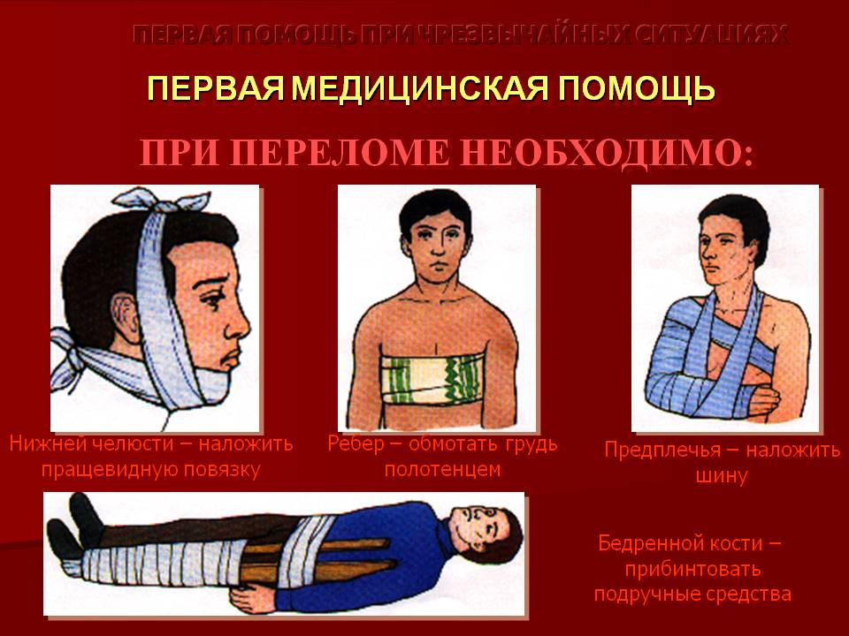

При переломе происходит деформация конечности, она принимает необычное положение. Человек не может самостоятельно двигаться или опираться на конечность.

1. Обездвижить поврежденную конечность. Обязательно надо укрепить два ближайших сустава.
2. Дать обезболивающее.
3. Дать пить: воды, чаю.
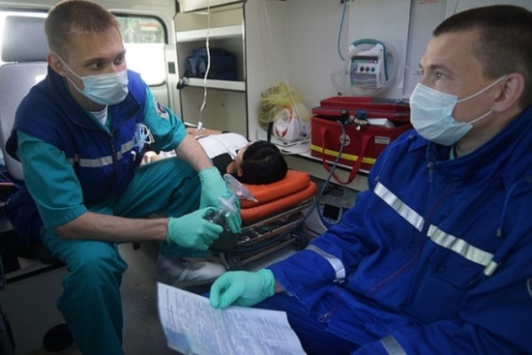
4. Если в месте перелома есть рана, которая доходит до кости, то такой перелом называется открытым. Открытый перелом очень опасен и требует срочного вмешательства врача.

И в этом случае, прежде чем обездвижить конечность,
надо наложить тугую повязку, для того чтобы остановить кровотечение.

Вопросы:
1 Оказание первой медицинской помощи при ушибах?
2. Оказание первой медицинской помощи при переломах?
3. Оказание первой медицинской помощи при отравлении?
4. Оказание первой медицинской помощи при носовом кровотечении?

Раздел "Жилище"
Сохранение жилого фонда.
Жилищный фонд - по законодательству РФ - совокупность всех жилых помещений независимо от форм собственности:
- жилые и специализированные дома;
- квартиры;
- служебные жилые помещения;
- иные жилые помещения в других строениях, пригодные для проживания.

Порядок предоставления жилья
детям-сиротам
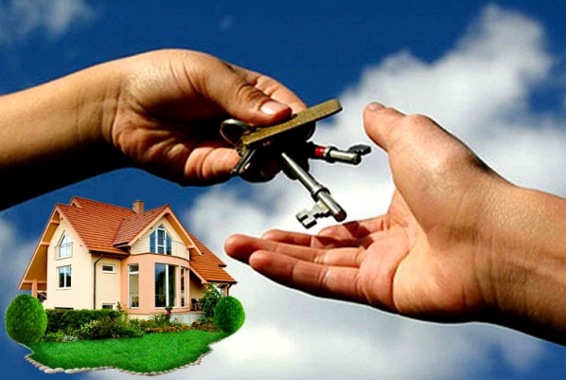
На сегодняшний день в Российской Федерации живут и работают граждане, у которых имеются статусы дети-сироты. Многие из них имеют право на льготы и пособия, а также возможность получить свою недвижимость от государства, так как у них отсутствует свое.
Но мало кто из них знает о том, до какого возраста необходимо подавать документы? Какими нормами закона регулируется этот вопрос? Куда следует обращаться. Рассмотрим все это подробнее.
Законодательная база вопроса
На сегодняшний день, вопрос о предоставлении жилья для категории детей-сирот регулируется такими законодательными актами:
1. Семейным Кодексом РФ, в частности статьей №54;
2. Семейным Кодексом РФ, в частности статьей №123;
3. Федеральным законом №159, который предоставляет дополнительные льготы для детей-сирот;
4. Гражданский Кодекс РФ, в частности статьей №292.
Требования и нормы к жилью для детей-сирот
Если говорить о самих требованиях к предоставляемому жилью, то они заключаются в следующем:
* жилая площадь должна быть отдельной (под этим подразумевается отсутствие части коммунальной квартиры);
* жилая площадь в обязательном порядке должна включать в себя: водоснабжение и водоотвод, электроснабжение, отопление и другие сантехнические приборы (туалет, душ и так далее).
Помимо этого необходимо обращать внимание на тот факт, что предоставляемая жилплощадь должна в обязательном порядке быть расположена непосредственно в том регионе, где проживает претендент на ее получение.
В том случае, если по каким-либо причинам отсутствует регистрация, жилье должно быть предоставлено непосредственно в том регионе, где он находится под опекой.
В статье 8 ФЗ №159 РФ о господдержке детей- сирот конкретной нормы выделения жилищной площади не обозначено, а указано, что в каждом муниципальном образовании установлены свои размеры предоставления жилплощади по договору социального найма.
Условия выделения жилплощади
Действующим законодательством РФ четко прописываются обязательные условия, отвечая которым можно рассчитывать на получение социального жилья.
Порядок предоставления

В первую очередь следует помнить о том, что жилье должно быть предоставлено для ребенка сироты до того времени, когда ему выполниться 23 года либо же он станет полностью дееспособным.
Если говорить простыми словами, то сирота, который выпускается с образовательного учреждения либо же демобилизуется с воинской службы уже должен быть со своей жилплощадью.
Куда следует обращаться?
Для получения ребенком сиротой бесплатного социального жилья следует в первую очередь обращаться в органы опеки и попечительства со всеми необходимыми документами и встать в очередь.
Следует помнить о том, что обратиться в органы опеки и попечительства необходимо до того момента, пока не выполнилось 23 года.
Необходимо помнить о том, что после того как ребенку сироте исполнилось 23 года, и он не подал соответствующих документов то право получить жилье пропадает.
Постановка в очередь на жилье
До недавнего времени в Жилищном Кодексе РФ четко было указано на то, что каждый ребенок сирота должен был получить жилую площадь по договору найма вне очереди. Но сейчас все немного иначе.
Каждый ребенок сирота должен в обязательном порядке стать на очередь по вопросу получения жилья в возрасте от 18 до 23 лет.
При этом, если сирота не смог получить квартиру до 23-летнего возраста, по той причине, что его очередь не наступила, он не снимается с этой очереди и продолжает состоять в ней до тех пор, пока он не получит жилплощадь. На практике были случаи, когда сироты получали жилплощадь даже в возрасте 40-50 лет.
Порядок действий
Сам алгоритм постановки в очередь регламентируется как региональными законопроектами, так и Федеральным законом №159.
В частности алгоритм постановки на учет заключается в следующем:

1.Сироте необходимо получить справку в учебном либо исправительном учреждении (если был тюремный срок), либо же в военкомате об окончании учебы, исправительного срока либо же воинской службы;
2.Следует написать соответствующее заявление, в котором указываются текущие условия проживания.
3.Собрать все необходимые документы, которые подтверждают отсутствие в своей собственности любой недвижимости, в том числе и отсутствие возможности проживать совместно со своими родственниками.
4.Подать заявление в местные органы самоуправления, которые непосредственно занимаются вопросом предоставления жилья детям-сиротам.
5.Предоставить копию заявления в местные органы опеки и попечительства по месту своего проживания.
6.Дождаться периода рассмотрения заявки, который составляет не больше 1 календарного месяца.
7.После этого следует подписать договор о социальном найме.
8.Перезаключить договор спустя 5 лет на бессрочное право пользования жильем. Это возможно только в том случае, если коммунальная оплата производилась точно в срок без задержек.
Перечень необходимых документов
Согласно действующему законодательству РФ,
дети-сироты должны подготовить такой пакет документов:
* оригинал и копию паспорта;
* документ, который подтверждает наличие статуса ребенка сироты; * оригинал справки о составе семьи;
* документ, который подтверждает факт отсутствия в собственности своей недвижимости;
* справку с места учебы либо же работы;
* оригинал свидетельства о регистрации брака, если сирота состоит в браке;
* свидетельства о рождении своих детей, при их наличии;
* 2 заявления: одно в органы опеки и попечительства, второе – непосредственно в местные органы самоуправления.
* инициалы заявителя;
* паспортные данные;
* информация об удостоверении ребенка сироты;
* требование о предоставлении жилой площади;
* дату составления;
* подпись заявителя.
При этом недопустима подача документов доверенным лицом. Все документы подаются непосредственно самим ребенком сиротой.
Сроки предоставления жилья

Если говорить о самих сроках предоставления такого жилья, то они, откровенно говоря, неизвестны. Почему? Все достаточно просто.
Вся проблема в том, что количество жилья в каждом регионе утверждает непосредственно сами региональные органы самоуправления. Они выделяют квартиры на следующий год ровно в таком количестве, насколько это позволяет местный бюджет.
Возможность оформления
Предоставленного жилья в частную собственность
Каждый гражданин РФ, который имеет статус дитя-сироты, имеет право приватизировать квартиру, предоставленную в пользование местными органами самоуправления.
Однако есть небольшие нюансы. Они заключаются в том, что если между получателем жилплощади и самим органами местного самоуправления изначально был оформлен договор о предоставлении специализированного жилья, то приватизация невозможна. При этом, по истечении 5-летнего периода, такой договор прекращается и оформляется бессрочный договор социального найма, при котором приватизация возможна.
В том случае, если договор социального найма был составлен сразу, то приватизацией можно начать заниматься, как только тот договор подписан, вне зависимости от того, прошло 5 лет или нет.
Если же местные органы самоуправления предоставили отказ в приватизации имущества, которое предоставлено по договору социального найма, то получатель имеет полное право оспорить это решение в судебной инстанции по месту своего проживания. Как правило, суд в 90% случаях принимает сторону заявителя, то есть получателя недвижимости.
Проблемы выделения жилья

В первую очередь необходимо понимать сам механизм, по которому можно получить в пользование недвижимость от государства для этих категорий граждан.

Изначально, после того, как человек остался сиротой, у его родителей наверняка была какая-либо недвижимость. Она сразу закрепляется за ребенком. Поле того, как ему исполняется 18 лет, органы опеки и попечительства предоставляют ему право распоряжаться этой недвижимостью. По сути, ООП выступает гарантом сохранности такого имущества до совершеннолетия его полноправного владельца и тем самым, решая вопрос с предоставлением жилья.
Но не редко встречаются случаи, когда сирота является не единственным владельцем такой недвижимости, и третьи лица после прихода сироты в такую квартиру, попросту не пускают его жить в нее. В этот момент, для сироты начинаются все проблемы, ведь необходимо становиться на очередь и ждать получения квартиры от государства, и органы пеки и попечительства, в том числе и суды не могут помочь сироте вернуть недвижимость от родителей в свою собственность.
Недвижимость гарантируется сиротам государством, но при этом этот вопрос возложен на региональные власти, которые должны предоставлять жилье, купленное за счет местного бюджета. Но такой бюджет, в среднем, позволяет приобрести 3-5 квартир для сирот в регионе. А что будет с остальными? Остальные должны ждать уже следующего года и возможно, очередь до них дойдет.

По статистике, период ожидания предоставления жилья варьируется в пределах от 5 до 10 лет. По этой причине можно с уверенностью говорить о том, что проблемы в предоставлении жилья для детей-сирот существуют немалые, и при этом их решение может занять минимум года 3-4, поскольку все прекрасно понимают сложившуюся экономическую ситуацию в стране.

Вопросы:
1. Порядок предоставления жилья?
2. Перечень необходимых документов?
3. Какие проблемы выделения жилья?

Раздел "Транспорт"

Права и обязанности
пассажиров общественного транспорта
Ежедневно пользуясь общественным транспортом, мало кто задумывается о таких вопросах, как права и обязанности пассажиров. Как результат, оказавшись в конфликтной или чрезвычайной ситуации, человек просто не знает, как себя вести. Таким образом, юридическая грамотность - это объективная необходимость даже в повседневной жизни. - Читайте подробнее на FB.ru:
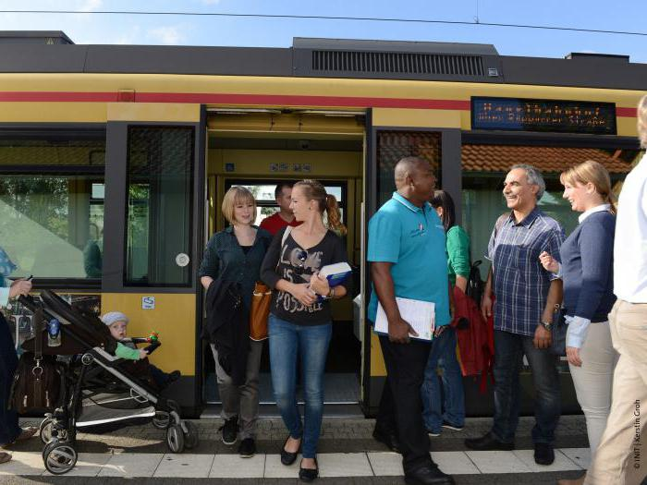
Права пассажиров
Права и обязанности пассажиров должен знать любой человек, который пользуется общественным транспортом.
К сожалению, первая категория включает в себя не так много пунктов.

Пассажиры имеют следующие права:
* на своевременный, качественный и безопасный проезд к пункту назначения;
*на получение полной и достоверной информации об условиях и маршруте передвижения, а также возмещение причиненного вреда в случае возникновения аварийных ситуаций;
* провозить детей в возрасте до 7 лет на безвозмездной основе;
* бесплатно провозить с собой следующее: ручную кладь;
* коляску, санки, пару лыж или велосипед;
* птиц и мелких животных в клетке;
* собаку на коротком поводке и в наморднике; кота;
* некрупный садовый инвентарь, острые части которого упакованы;
* решать возникшие споры и претензии в судебном порядке
Обязанности пассажиров -
Получая транспортную услугу, человек зачастую помнит только о своих правах. Между тем обязанности пассажиров намного более обширны. Так, пользователь общественного транспорта должен: -
* иметь при себе документы, удостоверяющие право на проезд (билет, проездной, удостоверение, подтверждающее льготную категорию); -
* оплатить проезд и закомпостировать купленный разовый талон;
* сохранять билет до конца поездки;
* при провозе крупного багажа оплачивать каждую единицу;
* освободить салон после прибытия на конечную остановку;
* предоставлять проездные документы по требованию водителя, контролера или должностных лиц;
* бережно относиться к оснащению салона транспортного средства; соблюдать чистоту и общественный порядок;
*не задерживаться у входных дверей и не заслонять проход багажом и прочими предметами;
* не препятствовать открытию и закрытию дверей, а также входу и выходу пассажиров;
* заботиться о личной безопасности, держась за поручни;
* уступать место пожилым людям, инвалидам, беременным женщинам и пассажирам с детьми;
* заранее готовиться к выходу, не задерживая водителя на остановке;
* при нахождении забытых вещей сдать их водителю, кондуктору или диспетчеру (если вы едете до конечной остановки). -

Что запрещено пассажиру? -
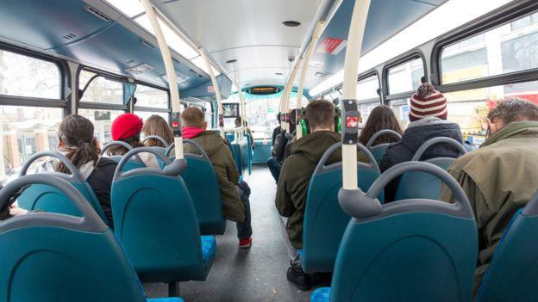

Обязанности пешеходов и пассажиров тесно связаны с целым перечнем запретов. Так, в общественном транспорте нельзя делать следующее: -

* отвлекать во время движения водителя посторонними разговорами и приобретением проездных билетов;
* заходить в кабину водителя; провозить взрывоопасные,
* легковоспламеняющиеся и ядовитые вещества, а также колющие предметы и оружие без чехла;
*з агрязнять салон транспортного средства;
* заходить в транспорт в нетрезвом состоянии; громко включать музыку;
* ставить багаж на сиденья;
*без видимой необходимости пользоваться аварийной системой;
*выбрасывать мусор и прочие посторонние предметы из окон транспортного средства.

Особенности действия проездных документов
Права и обязанности пассажира в транспорте неразрывно связаны с оплатой предоставляемой услуги. Действие проездных документов имеет такие особенности:
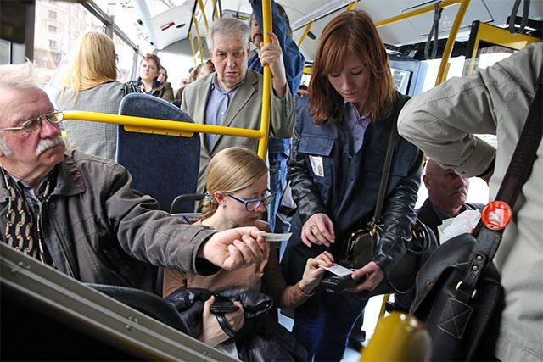
Как вести себя,
*абонементы на проезд действуют только в том населенном пункте, в котором они были приобретены;
*проездной билет, абонемент или льготное удостоверение не подразумевают бесплатного провоза багажа;
*льготные билеты действительны только в случае наличия у пассажира документов, подтверждающих эту привилегию.

Если у вас не оказалось билета?
Важнейшим вопросом являются права и обязанности пассажира. ОБЖ учит нас соблюдать технику безопасности, но не учит быть юридически грамотными.
Безусловно, оплатить проезд - это ваша прямая обязанность. Но вы должны знать, как себя вести, если по какой-то причине у вас не оказалось билета (не успели купить или прокомпостировать до прихода контролера, в силу жизненных обстоятельств у вас не оказалось с собой наличных средств):
*попросите должностное лицо предоставить удостоверение и жетон и перепишите их данные (или сфотографируйте);
*спокойным и вежливым тоном объясните причину, по которой у вас не оказалось билета (или он не прокомпостирован);
*если контролер будет настаивать на том, что вы обязаны оплатить штраф, но у вас нет с собой достаточной суммы, предложите составить протокол о нарушении для дальнейшей передачи в соответствующие инстанции (при этом проверяющий имеет право высадить вас на следующей остановке);
*если вы оплачиваете штраф на месте,
*контролер обязан выписать вам квитанцию;
*если вы находились в транспорте не более одной остановки, и этому есть свидетели,
*такой проезд не считается безбилетным (согласно законодательству и правилам пользования общественным транспортом), а потому контролер должен высадить вас из транспортного средства без применения каких-либо санкций;
*если же он силой будет препятствовать вашему выходу из транспорта,
*вы имеете полное право обратиться в правоохранительные органы с соответствующим заявлением. -
Заключение
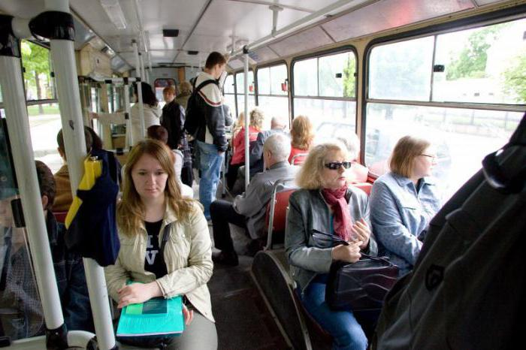
Права и обязанности пешеходов и пассажиров тесно переплетаются с таковыми у водителей, контролеров и прочих лиц.
Чтобы не дать себя в обиду или случайно не стать правонарушителем, каждый пользователь общественного транспорта должен быть юридически подкован. -

Вопросы:
1. Права пассажиров общественного транспорта?
2.Обязанности пассажиров общественного транспорта?
3. Что запрещено пассажиру? -

Раздел "Культура общения"

Культура общения для подростков
Подростки культуру не любят, но своя культура у них все равно есть. Как сделать культуру подростков более культурной? Чему учить своих детей подростков, как им общаться друг с другом?
Дети-подростки нередко ссорятся из-за вроде бы ерунды: "А что она мне так сказала! А что он меня толкнул!", но для них эти мелочи действительно бывают важны, а грамотно на конфликтогены они реагировать еще не умеют.
Осмысленные родители в качественной семье учат своих детей-подростков следующим вещам для общения друг с другом.
1. За все отвечает Старший (брат или сестра). Если в чем-то виноват младший - за это отвечает старший. Главная забота Старшего - заботиться о младших.
2. Младшие слушаются Старшего. Все разногласия решает тот, кого родители назначили старшим (в этом деле и вопросе). Если родители не назначили никого, все вопросы решает старший по возрасту: как он решает, так и правильно. Старшего слушаться обязательно.
3. Вначале выполнил, потом обсуждаешь. Но можно предупредить. Если ты со Старшим не согласен, ты можешь его предупредить, что вынесешь вопрос на обсуждение с родителями. При этом, если Старший повторяет свое распоряжение, ты его выполняешь.
4. Если Старший ты и тебя не слушается Младший, ты можешь действовать в рамках того, что тебе разрешено родителями. Если разрешенные наказания не помогают, ты снимаешь с себя ответственность и докладываешь о происшедшем родителям.
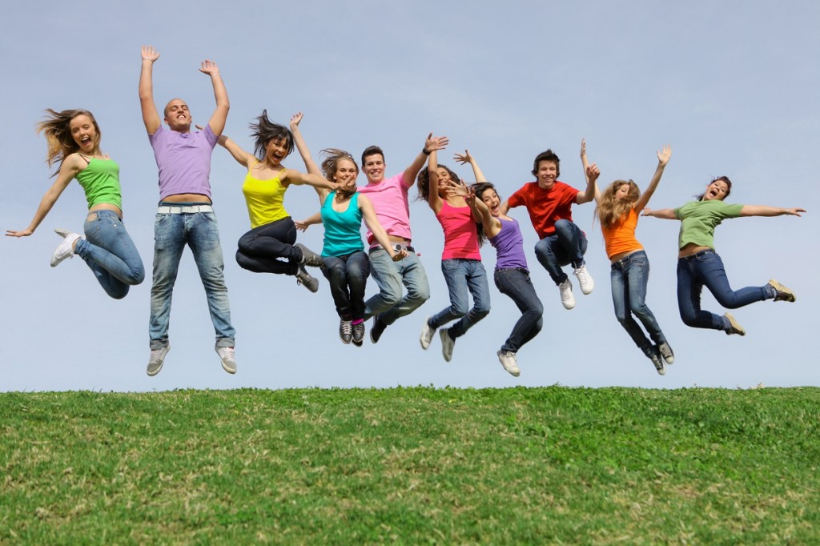

Если в семье отношения между детьми строятся на равных,
правила другие:
- На мелочи не реагируем, на грубость грубостью не отвечаем.
- Если тебя толкнули, тебе что-то обидное сказали, так или иначе тебя задели, в ответ нельзя - кричать, обвинять, пихать и так далее в ответ.
- Разрешили произойти тому, что произошло, живы остались, ну и не дуйся и ссору не раздувай, лучше извинись сам (сама) - скорее всего, поводы были и с твоей стороны.
- Учись мелочи пропускать, на мелочи - не реагируем!
- Другое дело, если в твой адрес звучит явная грубость, или мы всерьез учимся культуре общения, как общаются воспитанные люди.
Тогда тут же
- Обрати на себя внимание.
Обрати на себя внимание, чтобы твои слова услышали. Если на тебя смотрят и дожидаются ответа - выразительно сделай паузу. Если толкнув, уже прошли мимо тебя, то окликни: "Эй!". Вообще-то это не очень вежливо, но вежливое "Можно тебя на одну минуту?" для подростков часто совсем не характерно и не привычно.
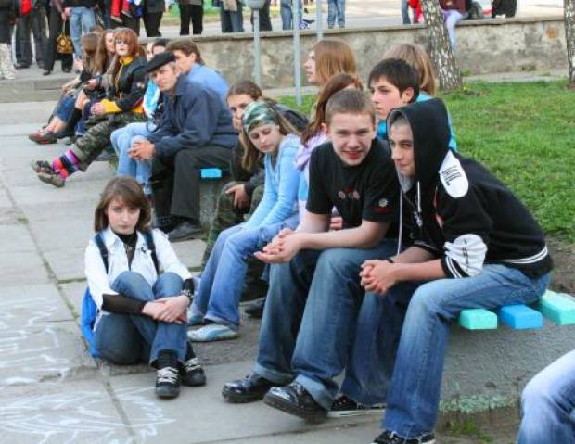
- Дай другому зеркало.
В спокойной и доброжелательной форме обрати внимание на то, что тебе сделал другой. "Так получилось, что ты меня толкнул локтем. Мне это было неприятно" или "Ты спросила, куда я дела твои наушники... Скажи, это упрек? Это обвинение?". Большая вероятность, что он просто это не видел, не заметил. Он делал свое, а на тебя элементарно не обратил внимание. Если на это извинился сразу - хорошо, и вопрос закрываем. Если нет -
- Обратись с просьбой на будущее.
Важно - свою просьбу сделай выполнимой: понятной, конкретной, и чтобы ее было несложно сделать. "У меня просьба - все вопросы выяснять без упреков и обвинений, спокойным образом. Нормально?". "Если тебе нужно пройти, а я стою на дороге и тебе пройти совсем неудобно, ты мне просто скажи, я естественно отойду или еще лучше - тебе помогу. Хорошо?".
- Грамотно заверши.
- Если просьба принята нормально, вырули на доброжелательное продолжение. Если начинаются возражения - начинай переговоры и договорись, когда и где вы это обговорите.
Если не можете договориться и решить вопрос между собой, родителей (и других авторитетных старших) к разборке подключать можно. Это не ябеда, а ответственный поступок, поскольку начинает работать правило обвинений:
"Если в разборке прозвучало обвинение другой стороны, наказание неотвратимо, но кто будет наказан, разберется взрослый.
Если обвинение справедливо, будет наказана другая сторона. Если несправедливо, будет наказан тот, кто вышел с несправедливым обвинением".
Так что - думайте, прежде чем жаловаться и обвинять.

Как учить?
Учить - как правило, только постепенно и методично. Лучше - все это разбить на части и требовать не сразу все, а по пунктам или фрагментами, чтобы дело оказалось посильным и чтобы получалось.
Например, вначале затвердить первый пункт: "На мелочи не реагируем, на грубость грубостью не отвечаем".
Объяснить, повторить, повесить объявление-напоминалку.
Если нужно - использовать правило "Стоп".
Когда это усвоено - полезно отработать просьбы, "Обратись с просьбой на будущее".
Показать, пусть повторят, показать в других ситуациях, пусть повторят еще раз - постепенно поймут и примут.
Пункты "Обрати на себя внимание", "Дай другому зеркало" и "Грамотно заверши" можно мягко подсказывать в последнюю очередь, когда суть уже понятна и усвоена.

13 психологических хитростей,

которые помогут подросткам в общении со сверстниками
1. Если вы понимаете, что собеседник соврал или скрыл информацию, не задавайте дополнительные вопросы и не переспрашивайте – просто внимательно посмотрите ему в глаза. Такой прием вынудит визави рассказать недосказанное.

2. Подростковый кризис идет рука об руку с конфликтами и скандалами. Если на вас кто-то кричит, не отвечайте ему тем же. Сохраняйте спокойствие. Такая реакция будет неожиданной для кричащего и вызовет у него злость. Но затем последует чувство вины за то, что он вел себя некорректно.

3. Родителям важно научить ребенка правильно реагировать на критику. Особенно это актуально в подростковом возрасте, когда каждое замечание может восприниматься очень близко. Научите подростка, как смягчить критику. Если он знает, что нелестных отзывов не избежать, пусть станет как можно ближе к тому, кто будет критиковать. Так человек смягчится и будет давать меньше негативной информации, нежели если бы подросток стоял дальше от него.

4. Важная контрольная, выступление перед большой аудиторией и даже просто первое признание в любви – все это может быть волнительно для подростка. Как справиться с волнением? Пожуйте жвачку. Жевание ассоциируется с приемом пищи. А едим мы в основном дома, то есть в родном и безопасном месте. С помощью жвачки можно обмануть мозг и создать ему «домашнюю» атмосферу.

5. Даже при сильнейшем волнении на экзаменах и в других подростковых ситуациях поможет проверенный способ – представьте, что оппонент ваш близкий друг. Так вы будете чувствовать себя спокойнее и легче наладите контакт с собеседником.

6. Еще один актуальный вопрос подросткового возраста – первая любовь. Есть проверенный способ выявить симпатию того или иного человека: когда в компании смеются все, обратите внимание, кто на кого смотрит. В такой ситуации каждый человек подсознательно смотрит на того, кто ему наиболее симпатичен. Так что следите за взглядами, возможно, вы поймете, кому стоит отправить романтическую открытку на День Валентина.
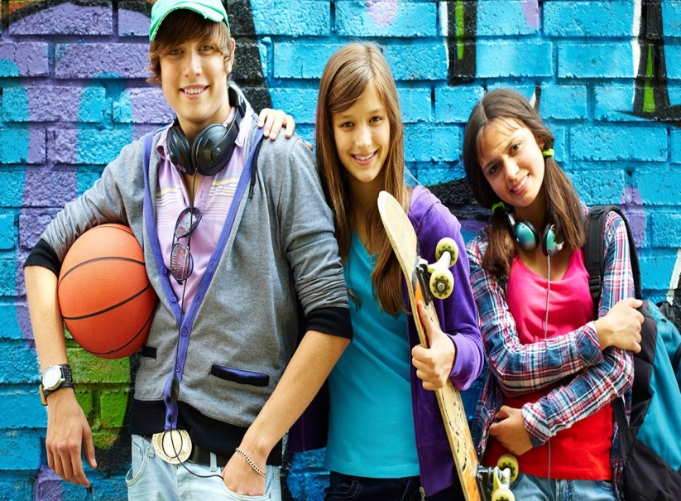
7. Если вам кто-то не очень приятен, но общение прекратить никак нельзя, попробуйте при встрече с этим человеком выражать больше радости: улыбайтесь, произносите его имя с особой теплотой. С такой практикой отношение к человеку действительно изменится в лучшую сторону.
8. Подростковый возраст – время конфликтов. Но если напряженная ситуация возникла в помещении с зеркалами, станьте так, чтобы зеркало находилось за вашей спиной, а собеседники – напротив вас. Так они будут видеть свое отражение. А кому хочется выглядеть злым и недовольным? Никому. Так что ваши визави будут стараться вести себя спокойнее.

9. Проверенный способ привлечь внимание понравившегося человека: внимательно смотрите на предмет, находящийся прямо за его плечами. Как только объект симпатии обратит на вас внимание, посмотрите ему в глаза и слегка улыбнитесь.

10. Еще один способ расположить к себе человека – смотреть ему в глаза. При встрече просто определяйте его цвет глаз. Зрительный контакт располагает к себе, и вы сможете заполучить симпатию понравившегося человека.

11. Стресс у детей в подростковом возрасте – частое состояние. Но, к счастью, мы можем контролировать наши эмоции. В моменты волнения прочувствуйте все процессы в организме: как учащенно бьется сердце, каким тяжелым стало дыхание. Как только прочувствуйте – постарайтесь дышать спокойнее и уравновесить биение.

12. Хороший способ настоять на своем – завысить требования. Скорее всего, оппонент не согласится на такие условия. Но зато, когда вы предложите более «приземленные» условия, оппонент наверняка даст согласие. Обычно люди склонны уступить в меньшем, если перед этим отказали в чем-то большем.

13. Один из самых распространенных вопросов родителей: как помочь ребенку стать увереннее в себе? Это действительно важно. Ведь к уверенным в себе и своих действиях люди тянутся больше. Поэтому необходимо показывать, что вы разбираетесь в том или ином вопросе.

Вопросы:
1. Культура общения для подростков?
Какие отношения между детьми должны быть в семье?
3. Назовите один из психологических хитростей?

Раздел "Средства связи"
Современные виды связи
ФГУП «Почта России» — национальный почтовый оператор, предоставляющий универсальные услуги почтовой связи, а также ряд финансовых и коммерческих сервисов на территории Российской Федерации.
Почта России — одна из крупнейших и наиболее значимых компаний страны, выполняющая важнейшие социальные функции, входит в перечень стратегических предприятий России.
Почта России включает в себя 42 000 отделений по всей стране и объединяет один из самых больших трудовых коллективов — около 350 000 почтовых работников.
В 2013 году Почта России приняла, обработала и доставила более 1,6 млрд писем, 54 млн посылок и 75,4 млн единиц денежных переводов.
Основные услуги
Почтовые услуги:
- Услуги национальной и международной почтовой связи
- Прием, обработка, хранение, перевозка и доставка почтовых отправлений и посылок
- Услуги гибридной почты
- Услуги по подписке, доставке и распространению периодических печатных изданий
- Прием уведомлений
Финансовые услуги:
- Переводы денежных средств
- Прием платежей в пользу третьих лиц, жилищно-коммунальных и прочих платежей
- Услуги по доставке и выдаче пенсий, пособий и других выплат целевого назначения
- Почтово-банковские услуги
- Инкассация денежных средств
Прочие услуги:
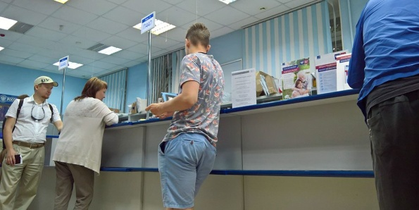
- Розничная торговля товарами различных категорий: периодические печатные издания, книжная продукция, открытки, канцелярские товары, филателия и др.
- Услуги местной и дальней телефонной, факсимильной, телеграфной связи, доступа в Интернет
- Транспортно-экспедиционные услуги
- Услуги таможенного брокера, а также услуги по декларированию и таможенному оформлению
Финансовые услуги

- Выплата пенсий.
Данная услуга является одной из наиболее социально значимых. Уже не один десяток лет российская почта занимается выплатой пенсий и пособий гражданам. Пенсионный фонд и Почта России совместно разработали систему электронного документооборота, которая позволяет своевременно оповещать пенсионеров о сумме и сроке выплат. Услугами государственной почты пользуются более 17 миллионов пенсионеров.

- Приём коммунальных платежей.
Удобство данной услуги заключается в том, что Почта России имеет множество отделений по всей стране. Поэтому у граждан есть возможность выбрать ближайшее отделение к дому, чтобы не тратить большое количество времени на дорогу. Государственная почта постоянно улучшает качество обслуживания клиентов. Почта сотрудничает не только с муниципальными поставщиками коммунальных услуг, но и с компаниями федерального уровня, например с ОАО «Газпром».
- Денежные переводы.
- Приём платежей за интернет и телевидение.
- Страховые услуги.
- Обслуживание банковских карт.
- Выдача и погашение кредитов.

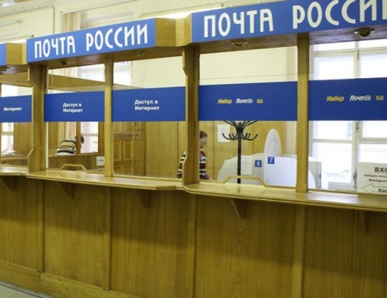

Вопросы:
1. Современные виды связи?
2. Почтовые услуги?
3. Прием коммунальных услуг?

Раздел "Экономический практикум"
Кредиты
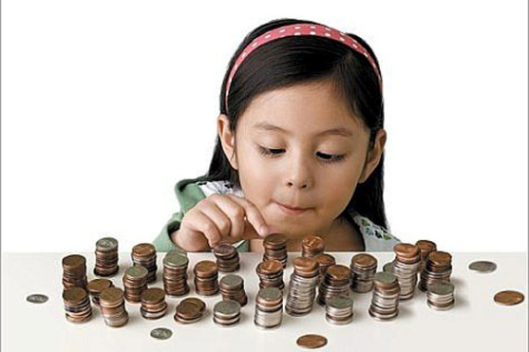
Потребительский кредит – это не ваши деньги, это деньги банка, данные вам в долг. Потребительский кредит – это кредит, предоставляемый гражданам для использования на любые личные цели (по Закону - кроме предпринимательской деятельности). Банк, предоставляет вам необходимые средства и за эту услугу рассчитывает получить плату в виде процентов.
Получив кредит, важно понимать, что полученные деньги – не ваши. Эти деньги необходимо будет вернуть. Взять кредит и не вернуть его в срок – все равно, что украсть.
Потребительский кредит бывает целевой и нецелевой:
Целевой кредит можно использовать только на цели, согласованные с банком (например, ремонт, получение образования, покупку дорогостоящих товаров и т.п.).
Нецелевым кредитом вы распоряжаетесь по своему усмотрению (такие кредиты могут иметь следующие формы: «кредит на неотложные нужды», «экспресс-кредиты», «кредиты наличными», «кредиты до зарплаты» и т.п.).
Потребительский кредит может быть беззалоговым или залоговым, обеспеченным каким-либо ценным имуществом (недвижимостью, автомобилем и т.п.). Как правило, кредит на значительную сумму (более 1 млн.руб.) дается под залог.
Предоставление потребительского кредита сопровождается открытием и ведением ссудного счета, и, как правило, выпуском кредитной карты, привязанной к данному счету.
Потребительский кредит (кроме ипотеки) регулируется Законом «О потребительском кредите (займе)» (далее - Закон) - в нем прописаны все ключевые условия предоставления кредита, а также права и обязанности кредитора, заемщика, коллектора.

Имейте в виду, что впервые обращаясь в банк, вы начинаете формировать свою кредитную историю. С вашего разрешения данные о вашем кредите будут направлены в бюро кредитных историй.
В последующем в законодательно установленном порядке любая кредитная организация, к которой вы обратитесь за кредитом, может ознакомиться с вашей кредитной историей.
Это может существенным образом отразиться на отношении к вам нового потенциального кредитора, вплоть до отказа в выдаче кредита.
Намереваясь брать кредит, в первую очередь оцените свою кредитоспособность - готовность справиться с кредитной нагрузкой. Оцените свои возможности и взвесьте риски - ответьте на следующие вопросы:
- Хватит ли вам денег для возврата кредита?
- Каков ваш доход по основному месту и совместительству после уплаты налогов?
- Есть ли у вас другие доходы?
Какие обязательные выплаты у вас уже есть (коммунальные расходы, аренда квартиры, за детские сады и школы, помощь родителям-пенсионерам и т.п.)?
- Сколько человек в вашей семье?
- Сколько денег вы тратите на еду в месяц?
- Есть ли у вас другие кредиты и сколько вы за них платите?
А теперь вычтите из доходов все расходы, сколько осталось? Это больше чем придется платить по кредиту? Если затрудняетесь в расчетах, можете применить достаточно распространенное правило: если сумма кредита, которую нужно выплачивать ежемесячно, составляет более 30-40% от заработка, то такие условия являются уже достаточно рискованными, и это может поставить вас в сложное материальное положение.
Правда о цене кредита – это полная информация о финансовых последствиях заключения кредитного договора (о реальных выплатах по кредиту). Банк обязан дать вам такую информацию.
За пользование кредитом банк берет с вас плату в виде процентов. Кроме этого, потребительскому кредиту сопутствуют различные комиссии и сборы. В платежи по кредиту включаются:
- проценты, которые вы платите за пользование кредитом;
- комиссии, которые взимает банк за обслуживание этой ссуды;
- стоимость дополнительных услуг, если они связаны с вашим кредитом.
Запомните, реальная сумма вашего долга складывается из самой суммы, которую вы одолжили у банка (она называется «основной долг»), суммы процентов и комиссий.
Чтобы наглядно представить чего вам будет стоить вернуть долг по реальной ставке - попросите банковского работника дать вам информацию о платежах по кредиту в рублях (пересчитать проценты в рубли). И тогда станет очевидно, что например за 100 тысяч рублей вам придется вернуть 140 тысяч (100 тысяч рублей долга плюс 40 тысяч – плата банку за все включенные услуги).
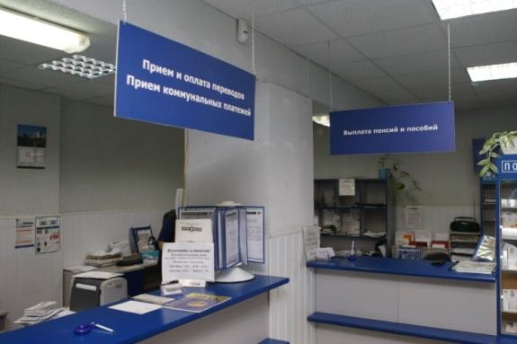
Выбирайте кредит внимательно и разумно: сравнивайте варианты, ищите лучшие условия!
Есть несколько простых правил выбора кредита:
Чем выгоднее ставка, тем больше вероятность «уловок» - внимательно изучите все условия, особенно «мелким шрифтом»!
Процент по кредиту должен быть указан в годовом исчислении. Если в рекламе видите «% в день», умножьте его на 365 и почувствуйте разницу!
Не ошибитесь с кредитом – не хватайте первый попавшийся. Сравните условия банков по основным параметрам кредита.
Чем меньше требований к вам по кредиту предъявляет банк, тем дороже
Обязательно читайте кредитный договор! Его положения не должны противоречить закону и вашим интересам.
Покупая товары в магазине в кредит, следует помнить:
Нельзя поддаваться соблазну купить товар в кредит именно сейчас. Подумайте – может быть, он не настолько нужен вам, чтобы переплачивать. Может быть, на ваше решение влияют только эмоции. Сделайте паузу – подумайте. Кредит никуда не уйдет. А вы, возможно, откажетесь от идеи влезать в долги.
Страхование кредита - необязательная услуга, которая может быть полезной. Не следует принимать или отклонять ее вслепую, без размышлений
Тип договора – «индивидуальный» или «коллективный» (между банком и страховой компанией).
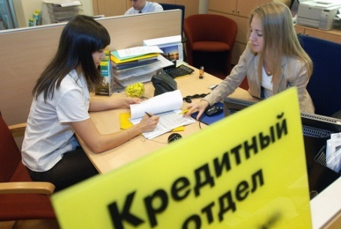
Если договор коллективный, то при выдаче кредита вас «присоединяют» к этому договору. В любом случае, вы должны с ним ознакомиться и понять все условия. Если вы согласны на такие условия, то указание на присоединение к коллективному договору страхования должно быть отражено в вашем кредитном договоре. И при этом у вас не должно быть никаких дополнительных страховых платежей.
. Что является страховым случаем при вашем страховании
Это важный пункт любого страхования. Может так оказаться, что выплачивая регулярно страховые платежи при страховании «от потери работы», вы не сможете воспользоваться услугами страховой компании при увольнении с работы «по собственному желанию».
За пять минут по одному лишь паспорту можно получить эту самую "деньгу". Вышел в магазин за хлебом, а вернулся с кредитом, как будто кошелек нашел.
"Часто люди поступают необдуманно. Попытка себя порадовать заслоняет реальность. Его легко соблазнить, потому что он внутренне на это настроен, и он игнорирует это будущее, которое рано или поздно наступает", -

Вопросы:
1. Что такое потребительский кредит?
2. Что такое целевой кредит?
Раздел "Трудоустройство"

Оформление приема на работу несовершеннолетних
В Трудовом Кодексе РФ установлен единый порядок оформления трудовых взаимоотношений. Он распространяется на все категории тружеников, независимо от их принадлежности к определенной социальной группе, в том числе это касается и несовершеннолетних работников.
Но, учитывая некоторые ограничения в привлечении к труду, существует несколько нюансов, о которых нужно знать.

Условия и правила приема на работу:
Сюда относятся следующее:
- Ни один юный труженик не может быть принят на предприятие без прохождения медицинского осмотра.
- Юный соискатель труда обязан предоставить не только установленный нормами закона пакет документов, но и предоставить ряд дополнительных данных.
- Несовершеннолетний работник должен понимать, что подписывая трудовой договор он несет ответственность по соблюдению всех условий. После 16 лет он уже обязан отвечать за взятые на себя обязательства.
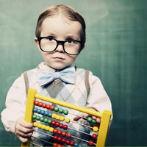
Пошаговая процедура

Прием на работу несовершеннолетних лиц мало чем отличается от подобного же в отношении других категорий служащих, за исключением некоторых особенностей. Установление испытательного срока

На основании ст.70 ТК РФ юных работников запрещено принимать с установлением испытательного срока по следующим причинам:

- отсутствие определенной квалификации и трудовых навыков, которые собственно и проверяются в период испытания;
- вероятность психологической нагрузки в связи с установленной проверкой;
- малый срок работы, ведь как правило, подростки до 16 лет в основном работаю на каникулах, соответственно вводить испытательный срок нет смысла;
- выполнение легкого труда, который не требует специальной квалификации и дополнительной проверки навыков.

Режим работы
Для лиц до 18 лет устанавливается особенный график работы, регламентированный нормами ст.94 ТК РФ.
В ней сказано, что в зависимости от возраста устанавливается следующая продолжительность рабочей смены:
- не более 5 часов для работников от 15 до 16 лет;
- не более 7 часов для работников от 16 до 18 лет;
- не более 2,5 часов для работников от 14 до 16 лет, при условии, что в течение дня они еще и учатся в школе или ином образовательном учреждении;
- не более 4 часов для работников от 16 до 18 лет, совмещающих работу с обучением.

Документы
В соответствии со ст.65 ТК РФ при приеме несовершеннолетних лиц следует подготовить следующий пакет документов:
- паспорт либо свидетельство о рождении;
- школьный аттестат либо справку о том, где обучается юный работник, с расписанием занятий.
- Если же юному соискателю на должность менее 16 лет предстоит получить еще и согласие органов опеки, которое будет оформлено на основании некоторых документов, подтверждающих режим работы предприятия и состояние здоровья ребенка.
- Следует отметить, что наряду с другими несовершеннолетними работниками возможен и прием ребенка-инвалида. Он обладает те ми же правами и гарантиями. При трудоустройстве данной категории лиц к вышеперечисленным документам нужно будет добавить удостоверение об инвалидности и медицинские рекомендации об условиях труда.
- Если с предварительным пакетом документов у юного соискателя должности проблем не возникнет, можно начинать и процедуру официального оформления, которое практически ничем не отличается от оформления других работников.
Пример такого согласия: (опекун)
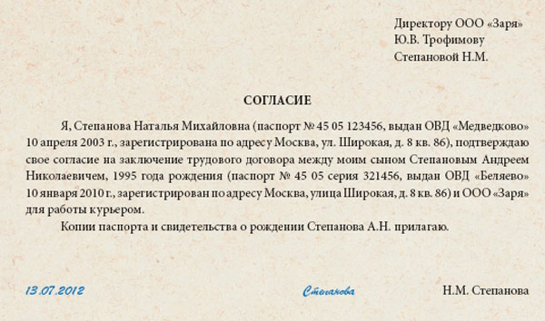

Так, подается заявление о приеме, затем оформляется приказ и договор о сотрудничестве, оформляется личная карточка и вносится соответствующая запись в трудовую книжку.

Заявление составляется в свободной форме, по представленному ниже образцу:
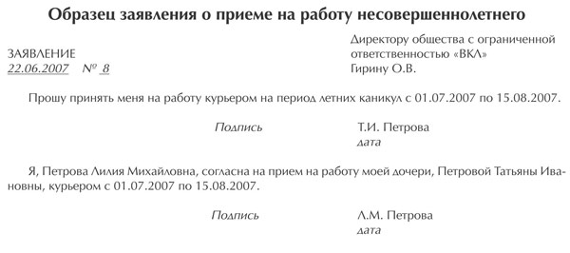
Пример заявления
Одновременно с приказом о сотрудничестве оформляется и трудовой договор, который составляется с учетом всех льгот и гарантий, а также ограничений, предусмотренных для несовершеннолетних работников.
Затем уже на основании оформленных документов оформляется личная карточка.
И во вновь заведенную трудовую книжку вносится соответствующая запись, приведенная ниже:
Пример записи в трудовой книжк
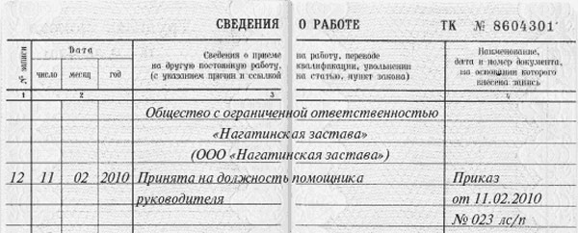

Оплата труда и дней отдыха
Детям с 14 лет при трудоустройстве положены те же льготы и гарантии, помимо вышеуказанных, что и другим работникам. Это заработная плата не ниже минимальной, о чем сказано в ст.271 ТК РФ, но с учетом отработанного времени.
При этом на юных работников распространяются не только трудовое законодательство, но и локальные акты предприятия, те же Положения о премировании или оплате труда.
То есть несмотря на юный возраст работники этой категории должны получать заработную плату в том объеме, который установлен на предприятии, а не меньше, ввиду возраста.
Также на основании ст.267 ТК РФ юным работникам положен удлиненный отпуск, составляющий 31 день. Он должен предоставляться в удобное для подростков время. Как правило, юные работники занятость совмещают с учебой, соответственно им предоставляется право самостоятельно корректировать свой график, без ущерба для обоих видов занятости.
При этом отпускные им выплачиваются в полном объеме, в соответствии с нормами закона.
Практически на каждом предприятии есть работа, которую с большим удовольствием выполнят подростки. Им не только нужны деньги для личных трат, но и возможность набраться опыта в преддверии взрослой жизни.
Только труд даст им возможность повзрослеть и набраться жизненного опыта, а также принести пользу предприятию пускай и малую, но такую необходимую.


Перечень обязательных
и дополнительных документов при приеме на работу

По правилам приема на работу работников соискателю необходимо собрать определенный пакет документов. Некоторые из них являются обязательными и будут требоваться в любой компании. Другие предоставлять в целом не обязательно, но в конкретной организации могут потребовать их предоставить, в зависимости от рода деятельности.

Собираем документы для оформления на работу
Статьей 65 Трудового Кодекса Российской Федерации установлен перечень документов, которые могут запросить при приеме на работу.

1. Паспорт или иной документ для удостоверения личности соискателя.

2. Трудовая книжка. Не требуется предъявлять в следующих случаях:
- соискатель впервые получает работу. В этом случае трудовая книжка оформляется
работодателем;
- трудовая книжка утеряна или повреждена — претенденту на работу по его заявлению (с указанием причины отсутствия трудовой) оформляется новая;
- в случае, если работник поступает на работу по совместительству.
После расторжения трудовых отношений осуществляется выдача трудовой книжки работнику.

3. Страховое свидетельство государственного пенсионного страхования (СНИЛС). Если соискатель получает работу впервые, то СНИЛС оформляется работодателем.

4. Военный билет или иной документ воинского учета (например, приписное свидетельство). Обязательно для военнообязанных и лиц, подлежащих призыву на военную службу.

5. Документ об образовании (диплом, возможно, потребуется оценочный лист). Требуется для подтверждения квалификации соискателя и наличия у него образования соответствующего должности, на которую он претендует.
Для некоторых профессий, таких как машинист автокрана, стропальщик, машинист экскаватор и т.п., также необходимо наличие удостоверения о прохождения обучения соответствующей профессии, подтверждающее его квалификацию. Такие работники должны ежегодно проходить переаттестацию (чаще всего в той организации-работодателе), о чем в удостоверении ставится соответствующая отметка.
Для водителей (равно как и для машинистов автокранов и экскаваторов) требуется наличие водительского удостоверения на право управления тем видом транспорта, на котором он будет работать.

6. Справка о наличии либо отсутствии судимости. Требуется при поступлении на работу, на которую, в соответствии с законодательством Российской Федерации, не допускаются лица, имеющие судимость или подвергающиеся уголовному преследованию.
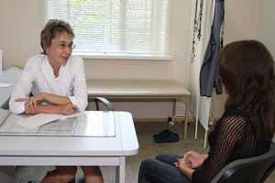
7. Медицинская справка по форме 086/у. Некоторые виды деятельности могут быть связаны с повышенной опасностью для здоровья человека (например, прием на работу медицинских сотрудников).
В таких случаях и требуется медсправка, в которой указано наличие или отсутствие противопоказаний к осуществлению какой-либо деятельности.
Также медицинская справка обязательна для несовершеннолетних, т.к. при наличии каких-либо проблем со здоровьем врач может запретить подростку заниматься определенным видом работы (например, при проблемах со зрением не допускается работа с компьютером).



Вопросы:
1. Правила оформления о приеме на работу?
2. Перечень обязательных и дополнительных документов при приеме на работу?
3. Оплата труда и дней отдыха?

Для домашнего чтения.

Раздел "Личная гигиена"
Задушевная беседа с девочкой.
Еще до наступления первой менструации, девочке необходимо узнать о том, что это такое, и быть психологически готовой к этой особенности женского организма. С точки зрения физиологии ребенку необходимо наглядно объяснить, что именно с ней будет происходить, показать, что такое гигиенические прокладки и рассказать, как часто их нужно менять, обговорить, какое лучше носить белье и как часто обращать внимание на гигиену половых органов во время менструальных выделений.
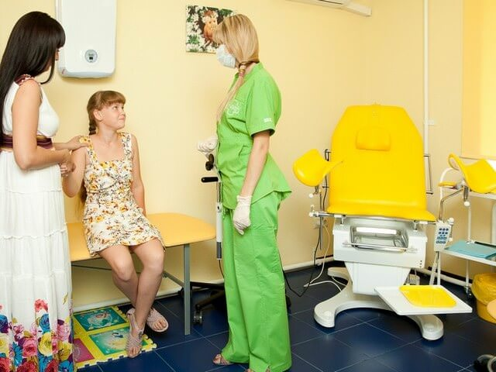
Важно, чтобы девочка правильно отнеслась к этому процессу, понимала, что это состояние абсолютно природное и естественное для каждой женщины, и не боялась обратиться к взрослому в случае каких-то проблем или опасений. Не забудьте завести специальный календарик, на котором отмечайте дни начала менструального цикла, ведь изначально он вряд ли будет отличаться регулярностью.
Поход к гинекологу
Девушке необходимо сходить к гинекологу. Врач сможет проверить, правильно ли идет развитие. Возьмет мазок на анализ микрофлоры. Детский гинеколог проверит созревание и рост груди, расскажет о менструации, и поможет разобраться в выборе гигиенических средств.
Во время критических дней помните о том, что лучше воздержаться от плавания в бассейне из-за риска занесения инфекции, от принятия ванны, посещения бани, так как повышение температуры вызовет усиление кровотечения. Тампоны и прокладки меняются регулярно: в них скапливаются болезнетворные бактерии, которые вызывают воспаление и раздражение.
В обычной жизни не советуют пользоваться даже ежедневными прокладками: они тоже являются рассадниками инфекции. Все дело во влажной среде, которая очень благотворно влияет на развитие такого типа бактерий, а при ее отсутствии они погибают, не начав размножаться.
При слишком болезненной менструации врач может выписать обезболивающее средство, но обычно помогает простое ограничение активности, правильное питание и продолжительный сон. При боли в животе необходимо лечь и приложить теплую грелку. Интимная гигиена девочек-подростков не отличается от женской, только с наступлением менструации девушка должна увеличить число ежедневного подмывания и следить, чтобы ее выделения не были обильными или долгими: в таких случаях лучше показаться специалисту.
Такая вещь, как стринги, нежелательна: они сдавливают половые органы и разносят инфекцию, вызывают раздражение, зуд и покраснение, а также пережимают лимфатические каналы, что может спровоцировать приступ.
При слишком болезненной менструации врач может выписать обезболивающее средство, но обычно помогает простое ограничение активности, правильное питание и продолжительный сон.
При боли в животе необходимо лечь и приложить теплую грелку. Интимная гигиена девочек-подростков не отличается от женской, только с наступлением менструации девушка должна увеличить число ежедневного подмывания и следить, чтобы ее выделения не были обильными или долгими: в таких случаях лучше показаться специалисту.
Лучше, если он окажется информационно подготовленным и к первой эрекции, чтобы увиденное не напугало его. В целом правила остаются те же: ежедневный душ, смена белья, обязательный утренний и вечерний ритуалы. Половое воспитание Правильно будет, если эту тему осветят родители в домашней обстановке.
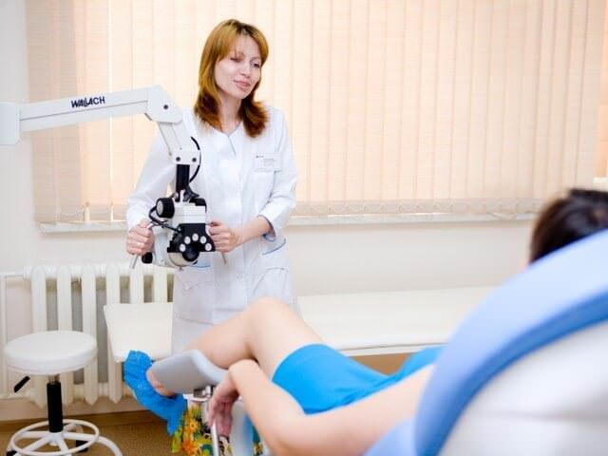
Самое важное, о чем нужно проинформировать юношу или девушку, – предохранение. Перед вступлением в половую связь, подросткам стоить узнать о заболеваниях, передающихся половым путем, и о способах предотвращения получения инфекций. Мальчику нужно рассказать об использовании презервативов, а девушка, возможно, захочет проконсультироваться с гинекологом о начале принятия гормональных контрацептивов
УХОД ЗА ВОЛОСАМИ
Длинные густые блестящие волосы – символ женской красоты с глубокой древности. Какая женщина не мечтает о роскошной косе до пояса?
В наши дни волосам нужен специальный уход, ведь они испытывают больше негативного воздействия, чем в прежние времена: частые стрессы, плохая экология, работающие кондиционеры и отопительные приборы. Под влиянием этих факторов волосы становятся тусклыми, начинают сечься, выпадать.
Уход за волосами заключается в их своевременном мытье, расчесывании, подрезании сеченых концов, питании и увлажнении.
Выбор средств по уходу за волосами зависит от типа волос, которые в зависимости от количества выделяемого сальными железами жира подразделяются на сухие, нормальные и жирные.
Жирные волосы уже через 2-3 дня после мытья начинают блестеть и слипаться в сосульки, приобретая неопрятный вид. Нередко дополнительные проблемы доставляет жирная перхоть.Шампуни для жирных волос предназначены в первую очередь для нормализации жироотделения кожи и препятствуют ускоренному засаливанию волос, а также эффективно очищают кожу головы от жира и грязи.
Нормальные волосы имеют здоровый блеск, пачкаются на 5-7-й день после мытья, кожа головы не шелушится и не салится, сами волосы хорошо расчесываются даже во влажном состоянии, не ломаются и мало секутся.При неправильном уходе нормальные волосы могут стать сухими, поэтому для мытья лучше всего использовать мягкие шампуни соответствующего типа.
Сухие волосы практически не блестят, сильно путаются, рвутся, имеют посеченные концы, на коже головы нередко появляется сухая перхоть, которая стряхивается при расчесывании на одежду. Загрязняются сухие волосы на 8-10-ый день после мытья.В состав шампуней для сухих волос помимо очищающих компонентов обязательно входят увлажняющие и питающие волосы масла и растительные экстракты.
Перед мытьем необходимо тщательно расчесать волосы, чтобы отслоить приставшую к ним грязь. Для облегчения намыливания следует прополоскать волосы в теплой воде, выдавить на ладонь небольшое количество шампуня, растереть и нанести на волосы. После чего аккуратно намылить волосы, стараясь сильно не тереть их друг о друга, затем сразу же смыть шампунь теплой водой и тщательно еще раз прополоскать до полного смывания средства.
Мокрые волосы нельзя отжимать и перекручивать, их следует промокнуть мягким полотенцем, дать просохнуть и только после этого расчесывать. Короткие волосы можно расчесывать от корней, длинные – расческой с редкими зубьями с кончиков, постепенно поднимаясь к корням. Мокрые волосы нельзя расчесывать щеткой, так как она повредит чешуйки рогового слоя, и волосы утратят здоровый блеск, эластичность и прочность.

УХОД ЗА КОЖЕЙ

Кожа выделяет пот, на поверхности скапливается жир, к ним прилипают пылинки, кожа становится грязной. Грязь, скапливающаяся на поверхности кожи, закупоривает отверстия сальных и потовых желёз и затрудняет отделение жира и пота. На грязной коже быстро размножаются болезнетворные бактерии, появляется неприятный запах. При загрязнении кожи резко снижается её способность к выделению защитных веществ, убивающих возбудителей различных болезней.
Проникновение микробов через трещины или царапины, особенно при грязной коже, иногда вызывает воспаление. Вот почему так важна забота о чистоте кожи.
Воспаление кожи называется дерматитом. При дерматитах кожа краснеет, появляется жжение и зуд. Воспаления кожи могут возникнуть при попадании на неё химических веществ (краски для волос и бровей, средств для мытья посуды или сантехники), из-за ношения тесной, давящей, неудобной одежды. Причиной дерматитов могут быть укусы комаров и других насекомых.
Врач, который лечит болезни кожи, называется дерматологом.
Лицо, шею и ноги следует ежедневно мыть с мылом.Руки нужно мыть несколько раз в день. Руки, ноги, шею и лицо необходимо досуха вытирать. На влажной коже чаще образуются трещины, в которые могут попасть микробы. На чистой, сухой, здоровой коже микробы погибают. Не реже одного раза в неделю следует мыть всё тело горячей водой с мылом или специальным гелем для душа и мочалкой. Большинство людей для поддержания чистоты кожи 2 раза в день – утром и вечером – принимают душ.
Для того чтобы кожа была здоровой, мягкой и нежной, её надо защищать от ветра и холода. Для защиты кожи лица и рук используют специальные кремы или лосьоны. Их наносят на чистую кожу лица и рук по утрам, на ночь или перед выходом на улицу. Летом надо пользоваться защитным кремом от солнца.
Необходимо следить и за чистотой одежды. Грязное бельё задерживает выделение пота из кожи. Нижнее бельё следует менять ежедневно, а постельное – не реже одного раза в 10 дней.
Верхнюю одежду необходимо регулярно чистить щёткой и проветривать.

УХОД ЗА НОГТЯМИ

Ногти – роговые образования кожи на концах пальцев. Ноготь представляет собой четырёхугольную слегка выпуклую пластинку. Корневая часть ногтя, скрытая под кожей, немного выступает наружу в форме белого полумесяца и называется лункой. Здоровые ногти твёрдые и гладкие, бледно-розового цвета.
Ногти необходимо содержать в чистоте. Под ногтями рук может скапливаться грязь, поэтому при мытье рук надо чистить ногти. Для чистки ногтей можно использовать специальную щёточку.
Длительное воздействие на ногти воды и химических веществ (ацетона, краски, стиральных порошков, средств для мытья посуды) разрушает ногти. Они становятся хрупкими и ломкими. Для защиты ногтей рук надо использовать крем для рук или специальный крем для ногтей, а также пользоваться резиновыми перчатками при выполнении работы по дому. Причиной ломкости и хрупкости ногтей может быть также неправильное питание и недостаток витаминов.
Изменение ногтевой пластины может быть вызвано грибковыми поражениями. В этом случае ноготь утолщается, его окраска становится серой или жёлтой. Это инфекционное заболевание. Если у вас появились признаки грибкового заболевания, необходимо обратиться к врачу-дерматологу.

Раздел "Моя семья"
Практические советы:
- Семья всегда на первом месте. Необходимо как можно чаще проводить время вместе. Это семейные праздники, ужины, завтраки, ведь дети видят ту трепетность чувств, которую проявляют близкие и родные друг к другу.
- Не пренебрегайте уважением. Нужно начинать с себя. Если вы не будете уважать родных, чужих людей, своих детей, в конце концов они так же будут относиться ко всем, а это страшно.
- Создавайте вместе семейные традиции.
- Приобщайте детей к домашней работе, хвалите их за это обязательно.
- Показывайте свою любовь к ним. Чаще обнимайте, целуйте, говорите теплые слова.
- Демонстрируйте сыновьям идеал семейного мужчины, чтобы он воспользовался этой моделью поведения и в будущем создал свою крепкую и надежную семью.
- Детки должны воспитываться в здоровых семьях, тогда они будут эмоционально стабильнее и сильнее, уравновешеннее, увереннее в себе. Имея такой багаж за плечами, они никогда не станут социально опасными людьми и будут приносить пользу обществу, уважать себя, семью, социум, в котором живут, и существующие законы, правила и устои.

Правила общежития:
Проживающий в общежитии ИМЕЕТ ПРАВО:
- Проживать в закрепленной жилой комнате весь срок обучения в учебном заведении при условии соблюдения правил внутреннего распорядка и заключения договора о найме жилой площади.
- Пользоваться помещениями учебного, культурно-бытового назначения, оборудованием, инвентарем общежития (кровать, постельные принадлежности, тумбочка и т.д.).
- Переселяться с согласия зам. директора по воспитательной работе.
- Избирать совет студенческого общежития (студ. совет) и быть избранным в его состав.
- Участвовать через студ. совет в решении вопросов совершенствования жилищно-бытового обеспечения проживающих, организации воспитательной работы и досуга, оборудования и оформления жилых помещений и комнат для самостоятельной работы, распределении средств, направляемых на улучшение социально-бытовых условий проживания.
ОБЯЗАННОСТИ проживающих в общежитии:
- Строго соблюдать правила внутреннего распорядка в общежитии, техники безопасности, пожарной безопасности.
- Дежурить по кухне согласно графика, составлением которого занимается сан. пост (староста) этажа.
- Бережно относиться к помещениям, оборудованию, инвентарю общежития, экономно расходовать электроэнергию, газ, воду, соблюдать чистоту в жилых помещениях и местах общего пользования, ежедневно производить уборку в своих жилых комнатах.
- Своевременно вносить плату в установленных размерах за проживание, пользование постельными принадлежностями и за все виды предоставляемых дополнительных услуг (пользование постельными принадлежностями и др.).
Проживающим в общежитии ЗАПРЕЩАЕТСЯ:
- Самовольно переселяться из одной комнаты в другую.
- Самовольно переносить инвентарь из одной комнаты в другую.
- Производить исправление и переделку электропроводки.
- Шуметь после 23 часов.
- Оставлять посторонних на ночлег.
- Курить в жилых комнатах, коридорах, кроме мест, специально для этого отведенных.
- Категорически запрещается хранить, употреблять и продавать наркотические вещества.
- Категорически запрещается появление в общежитии в нетрезвом состоянии, носящем явное неуважение к обществу.
- Категорически запрещается нарушение моральных норм.
- За нарушение правил проживания в общежитии, к проживающим, по представлению администрации общежития или решению совета общежития, могут быть применены меры общественного, административного воздействия, в соответствии с действующим законодательством.
Раздел "Медицинская помощь"
Чтобы не произошло беды:

Уберите все химические вещества (духи, кремы, средства бытовой химии) так, чтобы малыш ни при каких обстоятельствах не мог до них добраться; тщательно проверьте сроки годности лекарств, безжалостно избавьтесь от просроченных. Лучше не хранить препараты в медицинском шкафчике.
Практика показывает, что такой шкафчик очень интересует малыша. Вместо этого приобретите чемоданчик, закрывающийся ключом, или просто убирайте коробку с лекарствами на антресоли.

Чтобы не произошло беды:

- установите заглушки на всех доступных малышу розетках;
все длинные шнуры электроприборов смотайте таким образом, чтобы они проходили только от электроприбора до розетки (закрепить смотанное кольцо проводов можно с помощью изоленты);
- проследите, чтобы (по возможности, разумеется) все электрические провода были вне досягаемости ребенка. А если у вас что-то включено через удлинитель, примотайте место соединения изоляционной лентой, чтобы кроха не мог выдернуть вилку из розетки;
- всегда убирайте электроприборы (утюг, миксер, мясорубка), когда закончили работу. Настольные лампы поставьте таким образом, чтобы малыш не мог к ним дотянуться;
- не пользуйтесь электроприборами рядом с водой (душ, ванна).

Чтобы беды не произошло:
- готовьте только на дальних конфорках, поворачивая ручки кастрюль и сковородок в сторону стены;
- стоя у плиты, никогда не держите кроху на руках (пусть даже он настойчиво требует внимания) — на кожу ребенка могут попасть незаметные для взрослого капельки кипящего масла и обжигающий пар;
- когда открываете дверцу духовки, убедитесь, что рядом никого нет;
малыши любят тянуть скатерть со стола и дергать незнакомые провода. Поэтому карапузы могут с легкостью опрокинуть на себя электрический чайник «моментального нагревания» или чашку свежезаваренного чая;
если вы пьете горячие напитки (кофе, какао, чай), никогда не делайте этого с ребенком на руках. Одно неловкое движение — и у малыша тяжелейший ожог.

Хотите почаевничать? Выбирайте время, когда кроха спит в кровати;
выбирая обогреватель, отдайте предпочтение масляным — у них нет открытых спиралей.

- Не оставляйте бытовую технику без присмотра: утюги с отпаривателем — частая причина ожогов у малышей;
- перед тем как купать кроху, проверяйте температуру воды с помощью специального термометра (или в крайнем случае локтем);
- кроха может опрокинуть на себя емкость с кипятком во время проведения банальной ингаляции. Если хотите провести процедуру, приведите ребенка в ванную комнату, усадите его (но не в ванну), плотно закройте дверь и включите горячий душ. Этого будет вполне достаточно, особенно если в ванну поставить небольшую емкость со сбором трав или целебным раствором. Если доктор часто рекомендует вам подобные процедуры, лучше приобрести в аптеке индивидуальный ингалятор.

Чтобы беды не произошло:

- не связывайте решетки манежа или кроватки лентами, не привязывайте игрушки длинными шнурами, не украшайте манеж или кроватку привязанными на нитки воздушными шарами;
- не следует размещать кроватку таким образом, чтобы рядом оказались шнуры от штор;
- никогда не давайте малышам играть твердыми предметами, которые могут перекрыть дыхание;
- проверяйте все игрушки малыша: а вдруг в них есть легко отламывающиеся детали, которые могут попасть крохе в рот;

- если вы играете с воздушными шариками, внимательно следите за всеми кусочками лопнувших шариков. Попав в рот, они могут вызвать удушье;
снимите с чепчиков, распашонок все шнурки и завязки;
- не вешайте на шею цепочки, зацепившись, кроха может задохнуться;
не разрешайте малышу бегать с пищей во рту.

Потеря сознания.

Первая помощь при потере сознания
К обмороку могут привести: духота, перегревание, нервное или физическое перенапряжение, удар, а иногда серьезные болезни. Человек бледнеет, покрывается холодным потом, чувствует слабость в конечностях и теряет сознание.

1. Положить потерпевшего на спину, горизонтально с немного поднятыми ногами.
2. Расстегнуть воротник или освободить от мешающей одежды.
3. Обеспечить доступ свежего воздуха.
4. Обтереть лицо, шею платком, смоченным холодной водой.
5. Перенести пострадавшего в прохладное место.

Ожоги.

Первая помощь при ожоге
Ожоги бывают разной степени. Это может быть просто покраснение, а могут появиться водянистые пузырьки. Гораздо хуже, если кожа становится беловатого цвета, желто-коричневого, а то и вовсе чернеет, а также если пропадает чувствительность.

1. Необходимо быстро охладить участок поражения холодной водой и продолжать это делать в течение 15-30 минут.
2. Снять одежду, а лучше разрезать ее; если есть участки, где одежда прилипла к коже, обрезать ее по краям и оставить.
3. Дать обезболивающее.
4. Сделать перевязку, но не тугую, только чтобы в рану не попала грязь.
5. Обездвижить поврежденную поверхность.
6. Дать попить сладкого чаю или подсоленной воды — как можно больше.
7. При сильном ожоге доставить в больницу.

Носовое кровотечение.

Первая помощь при носовом кровотечении
Кровь из носа может пойти при ушибе носа или даже без видимых причин (из-за переутомления или слабости кровеносных сосудов).

1. Посадить потерпевшего.
2. Наклонить голову вперед.
3. Сжать ноздри с боков на 10 минут.
4. После остановки кровотечения не удалять сгустки крови, не давать больших физических нагрузок.

Травма глаза.

Первая помощь при травме глаза
При ожоге глаза нужно:
1. Промыть глаз большим количеством воды.
2. Наложить повязку.
3. Доставить пострадавшего в больницу
При других травмах глаза (боли, слезоточивости, покраснении и распухании век) надо сделать следующее:
1. Закапать в глаз альбуцид.
2. Наложить чистую повязку.
3. Дать обезболивающее.
4. При ухудшении зрения отправить пострадавшего в больницу.

Укусы.

Первая помощь при укусах насекомых
При укусах насекомых (ос, пауков, шершней, скорпионов) появляются опухоль и покраснение. Место укуса болит и чешется.
При укусах насекомых нужно:
1. Вытащить жало.
2. Приложить что-то холодное, можно смоченную в уксусе салфетку.
3. Если укус сопровождается сильной болью — дать обезболивающее.
4. Смазать противовоспалительной мазью.
5. При укусах в лицо, шею, рот кто- то из взрослых должен быстро сделать укол дексаметазона, или преднизалона, или гидрокортизона. После этого пострадавшего надо отправить в больницу Дело в том, что укусы в шею, лицо, рот, язык очень опасны, так как опухоль может перекрыть дыхательные пути.

При укусе змеи возникает боль в ране, появляется незначительная опухоль в районе укуса, опухоль укушенной конечности. Человек чувствует слабость, головную боль и боль в животе. Появляются одышка и рвота. Надо:
1. Доставить пострадавшего в больницу.
2. Если больница далеко, то уложить больного и не разрешать ему вставать, ходить, сидеть.
3. Давать больному больше пить.
4. Позвать на помощь.

Полезные советы и рекомендации

➣ При любых травмах следует проверить, двигаются ли пальцы травмированной конечности, а также чувствительность кожи ниже травмированной области.
➣ Если самочувствие не улучшается в течение 7-10 минут, а также при болях в груди, животе, головной боли, нужно показать человека врачу. Можно попробовать использовать точку Т-26 (в центре носогубной складки) — надо сделать 30-40 быстрых надавливаний на нее кончиком ногтя большого пальца.
➣ Протыкать пузырьки и смазывать пораженную кожу не надо.
➣ Если кровотечение не останавливается в течение 15 минут, нужно вставить пострадавшему в ноздри тампоны и обратиться к врачу.

Негативное воздействие вредных веществ
На здоровье человека

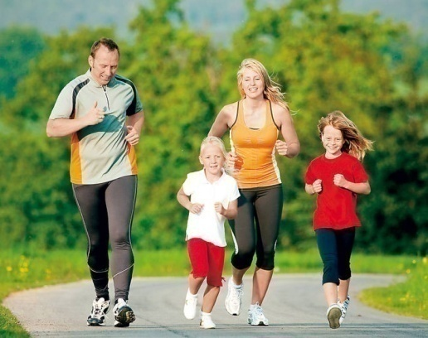
Вредные привычки – курение, употребление алкоголя и наркотических веществ – приводят к разрушению нервной системы и потере здоровья.
Пьяные люди не могут сохранять равновесие, с трудом держатся на ногах, часто не понимают, что делают. Поэтому нередко вследствие нетрезвого состояния человека происходят несчастные случаи на транспорте, аварии на производстве. Человек в нетрезвом состоянии может совершить тяжёлое преступление. Это происходит потому, что алкоголь отравляет центральную нервную систему, поэтому у пьяного человека расстраиваются все движения, нарушаются сознательные действия и речь. У людей, которые постоянно употребляют алкоголь, ухудшается память, слабеет воля, снижается работоспособность.
У людей в результате длительного употребления алкоголя появляется зависимость от него. Часто люди сами не могут преодолеть эту зависимость. Такое состояние называется алкоголизм.
У курящих людей клетки головного мозга недостаточно снабжаются кислородом, поэтому курильщики быстро утомляются. У них слабеет память, часто болит голова, начинают дрожать руки. Они становятся невнимательными. Курильщики плохо спят, не могут долго и хорошо работать. Курение – это вредная привычка, от которой необходимо избавиться. Бросать курить нужно сразу, твёрдо решив больше никогда к этому занятию не возвращаться. Как только человек бросает курить, он сразу начинает чувствовать себя лучше, у него появляется хорошее настроение и здоровый аппетит.
Одним из самых опасных веществ для нервной системы человека являются наркотики. Это название произошло от греческих слов «оцепенеть», «потерять чувствительность». Наркотики изменяют состояние психики, могут вызывать галлюцинации. Привыкание к наркотикам происходит очень быстро, у подростков – после первого же их применения. Наркомания–зависимость от наркотиков – приводит к полному истощению организма. Из-за постоянного введения в кровь наркотических веществ организм перестаёт вырабатывать собственные болеутоляющие вещества. Человек начинает ощущать боль от прикосновения одежды к коже, ощущает пульсацию сосудов, всё тело пронзает постоянная нескончаемая боль. Такое состояние наркоманы называют ломкой. Она появляется, если в организме наркотик отсутствует 10-12 ч. Далее происходит разрушение организма и наступает смерть.
Врач, который помогает людям избавиться от привычек, опасных для здоровья: употребления алкоголя, наркотиков, курения, называется наркологом.

Раздел "Средства связи"

Услуги для населения

Почта России предоставляет не только почтовые и финансовые услуги. Государственная почта стремится помочь решить своим клиентам и бытовые вопросы. Среди наиболее популярных услуг Почты России для населения можно выделить следующие:
- КиберПресса,
- КиберПочта,
- подписка на печатные издания,
- мобильное приложение,
- продажа лотерейных билетов,
- реализация билетов на транспорт, общественные мероприятия и др.,
- телефонная связь,
- приём миграционных бумаг.
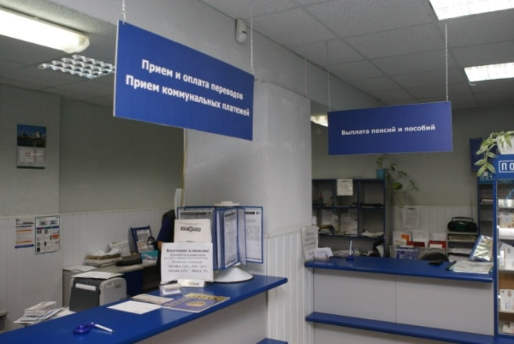
Почта России оказывает очень широкий спектр услуг. Практически каждый житель Российской Федерации может выбрать для себя те услуги, которые ему подойдут и будут полезны. Критика в адрес государственной почты по поводу сроков и качества доставки имеет свои основания. Но Почта России предлагает различные варианты экспресс-доставок, которые стоят дороже, чем обычное отправление, зато дают значительные гарантии. Также предусмотрены следующие предложения для бизнеса: реклама, партнерство, таможенное сопровождение, помощь при международных отправлениях. Именно благодаря социальной ориентированности Почта России является настолько значимой для государства организацией.
Почта России не стоит на месте. Сотрудники государственной почтовой службы постоянно внедряют новые услуги для своих клиентов. В 2015 году появились новые финансовые услуги Почты России, направленные на повышение качества обслуживания в сфере страхования, денежных переводов и доставки посылок.

Раздел "Трудоустройство"

Нормативная база
В ст.63 ТК РФ сказано, что прием юных работников возможен, но только при соблюдении некоторых условий, а именно:
- письменного разрешения от опекунов, коими в большинстве случаев являются родителю, о чем сказано в ст.26 ГК РФ;
- определенный уровень образования, то есть как минимум наличие базового среднего образования;
- достижение соответствующего возраста;
- отсутствие медицинский противопоказаний к труду.

Дети какого возраста уже могут быть трудоустроены.
В ст.63 ТК РФ сказано, что прием несовершеннолетних лиц возможен только при достижении определенного возраста, а именно, 16 лет. Хотя в виде исключения возможно трудоустроиться и в 14 лет, но только на легкую работу и в период времени, который свободен от занятий в школе или ином образовательном учреждении.
Также в качестве исключения несовершеннолетний работник может быть принят на работу и в более юном возрасте. Но только в том случае, если его занятость будет связана с кинематографом либо театральной деятельностью.
Следует отметить, что оговоренная норма ст.63 ТК РФ не обязывает работодателя осуществлять прием на работу 17-летнего сотрудника, а только допускает возможность трудоустройства, да и то — при наличии письменного разрешения от родителей. А в некоторых случаях, если ребенок младше 16 лет — при письменном согласии органов опеки.
Трудовой Кодекс Российской Федерации
Ограничения
Даже при наличии полного пакета документов от родителей и органов опеки юным соискателям в трудоустройстве нужно знать, что далеко не на все предприятия и должности они могут претендовать. А работодатели, в свою очередь, далеко не всегда могут использовать труд несовершеннолетних.
В частности, на основании ст.265 ТК РФ запрещено привлекать юных работников к следующим видам работ:
- вредные либо опасные условия занятости, в том числе подземные работы;
- игорный бизнес либо работа связанная с психологической нагрузкой, а также все виды деятельности ,связанной со спиртными напитками, табачными изделиями, эротической продукцией;
- поднятие тяжестей, выше нормы установленной для данной категории работников.
Также детей до 18 лет не могут привлекать к работе в следующих случаях:
№ п\п | Вид ограничений | Основания
1. | Привлечение к ночным и сверхурочным работам | Ст.96,99 ТК РФ
2. | Направление в командировки | Ст.268 ТК РФ
3. | Привлечение к труду в дни отдыха | Ст.268 ТК РФ
4. | Занятость в качестве совместителя | Ст.282 ТК РФ

Льготы и гарантии
Учитывая юный возраст работников, на законодательном уровне предусмотрены не только ограничения, но и льготы, которые введены с целью защиты несовершеннолетних.
№ п\п | Льготы | Основания
1. | Сниженные нормы выработки | Ст.270 ТК РФ
2. | Оплата труда не ниже установленного оклада, но пропорционально отработанному времени | Ст.271 ТК РФ
3. | Ежегодный отдых не менее 31 дня, причем в удобное для юных работников время | Ст.267 ТК РФ
4. | Сокращенная неделя от 24 до 35 часов в зависимости от возраста | Ст.92 ТК РФ
5. | Сокращенная ежедневная смена от 2,5 до 7 часов в зависимости от возраста и совмещения работы в учебой | Ст.94 ТК РФ
6. | Обязательные медицинские осмотры за счет работодателя | Ст.266 ТК РФ
7. | Увольнение только с согласия гос. инспекции по делам несовершеннолетних | Ст.269 ТК РФ

Раздел "Экономический практикум"

Урок 1:

Это не ваши деньги, вы должны вернуть его обратно. Это не бесплатно, и чем дольше это требуется, тем больше он стоит.
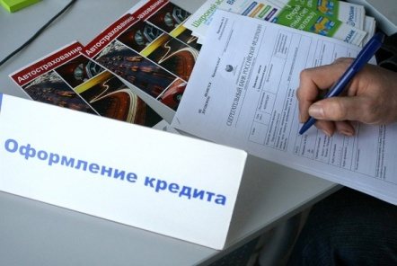
Что нужно знать о кредитных карточках, так это то, что ваш ребенок использует чужие деньги.
С помощью кредитной карты банк согласился разрешить держателю карты заимствовать определенную сумму денег снова и снова, пока она погашена. Баланс может быть погашен все сразу или с течением времени, но объясните вашему ребенку, что чем больше времени потребуется для погашения баланса, тем больше процентов они будут взимать.

Урок 2:

Вы не должны полагаться на свою кредитную карту .
Поскольку кредитные карты и дебетовые карты практически идентичны, ваш ребенок, возможно, вырос, думая, что вы использовали свою кредитную карту для всех своих покупок.
Научите своего ребенка, чтобы их расчетный счет, который хранит деньги, которые они уже заработали, должен быть основным способом оплаты за вещи, даже большие вещи. Если они начинают полагаться на свою кредитную карту для обычных вещей, таких как еда и газ, это признак серьезных финансовых проблем.

Урок 3:

существует ограничение на то, что вы можете приобрести на кредитной карте .
Эмитенты кредитных карт налагают кредитный лимит - максимальную сумму, которую может взимать держатель карты. Предупредите своего ребенка от взимания больших балансов, поскольку это не позволит им использовать кредитную карту, когда что-то важное придет.

Сохранение низкого баланса кредитной карты является наиболее ответственным, потому что легче расплатиться и помогает построить лучшую кредитную историю. Баланс ниже 30% кредитного лимита идеален. Покажите вашему ребенку, чтобы рассчитать идеальный баланс кредитной карты, умножив их кредитный лимит. 30.

Урок 4.

Ваш кредитор не в порядке с отсутствующими платежами .
ёУ родителей неизмеримо много терпения с детьми, и дети часто воспринимают это как должное. Дети должны узнать, что каждый не будет терпеливым с ними, особенно с бизнесом, и особенно когда речь заходит о деньгах.
Объясните своему ребенку, что эмитент кредитной карты не будет стучать в вашу дверь, если для просрочки платежа или нескольких платежей, но они будут взимать плату, звонить домой, отправлять письма и сообщать о просроченных платежах в кредитные бюро который затем позволит другим кредиторам узнать о просрочке платежа.
В конце концов, кредиторы могут решить подать в суд на неоплаченный остаток по кредитной карте, независимо от суммы.
Если вы указали на кредитную карту со своими детьми, убедитесь, что они понимают, что вы также оштрафованы за плохое поведение кредитной карты. И, как и кредиторы, вы не будете терпеливы, потому что ваш кредит находится на линии. Имейте ограничение на одну ошибку - один пропущенный платеж, одну сверхлимитную транзакцию - и учетная запись закрыта навсегда.

Урок 5:

Не позволяйте своим друзьям (или телевизору, интернету, радио, магазинам и т. Д.) Влиять на ваши решения о покупке .
Расходы влияют повсюду, поэтому мы все должны контролировать наш выбор, даже с помощью кредитной карты. Научите своего ребенка принимать обоснованные решения о расходах и как не обманывать вводящие в заблуждение объявления. В конце концов, они платят счет, а не друзей или семью, и, разумеется, не рекламодателей и рекламодателей.

Урок 6:

Ошибки будут следовать за вами на долгие годы .
Ошибки кредитной карты трудно исправить, и даже после исправления ошибки следуют за нами еще несколько лет.
Несколько последствий ошибок кредитной карты: отложенный кредитный отчет и поврежденный кредитный рейтинг. Когда пришло время устроиться на работу, работодатель проверяет кредитный отчет вашего ребенка, видит эти ошибки и решает нанять кого-то с чистой кредитной историей. Или ваш ребенок может попытаться снять свою первую квартиру, а арендодатель откажется от него из-за непогашенной задолженности по кредитным картам. Пришло время купить автомобиль, но ваш ребенок не может получить приличный кредит из-за ваших прошлых проблем с кредитами.
Кредитные карты могут показаться незначительными, но то, как мы их используем, оказывает большое влияние на многие аспекты нашей жизни.


Урок 7:

Вы оцениваете .
Каждый потребитель, который заимствует деньги, по крайней мере через финансовое учреждение, имеет кредитную оценку. Кредитная оценка основана на информации о кредитных отчетах, документе, который включает историю вашей кредитной карты вашего ребенка.
Самая популярная версия кредитного рейтинга колеблется от 300 до 850, при этом более высокие кредитные баллы лучше. Ответственность за кредит приведет к лучшему «классу». «Есть смысл иметь хороший кредитный рейтинг.
Лучший кредитный балл поможет вашему ребенку получить более высокие процентные ставки, получить одобрение на получение кредитов в будущем, заплатить более низкие депозиты за безопасность на коммунальных услугах и повысить шансы на получение других одобренных кредитных заявок.

Урок 8:

Используйте только свою кредитную карту,

если вы можете позволить себе оплатить ее обратно .
Вероятно, это будет полная противоположность тому, что ваш ребенок думал о кредитных карточках. Выплаты, которые вы не можете оплатить, приводят к другим проблемам с кредитными картами: пропущенные платежи по кредитным картам, поздняя оплата, более высокий процент и плохой кредитный рейтинг.

У ребенка должно быть привычка думать о своем доходе на ближайшее будущее, прежде чем делать покупки по кредитным картам. Если вы, родитель, не собираетесь освобождать своего ребенка от ошибок в кредитной карте, дайте им знать заранее и придерживайтесь вашего слова. Многие дети с большей вероятностью несут ответственность за свои финансы, когда знают, что мама и папа не будут скрывать свои ошибки.
Как только у вашего ребенка есть кредитная карта, заходите с ними каждый раз через некоторое время, чтобы посмотреть, как идут дела, и отвечать на любые вопросы, по крайней мере, в начале. Убедитесь, что вы даете правильные ответы или указываете их на ресурсы, которые дают точную информацию.

Раздел "Трудоустройство"

Нормативная база
В ст.63 ТК РФ сказано, что прием юных работников возможен, но только при соблюдении некоторых условий, а именно:
- письменного разрешения от опекунов, коими в большинстве случаев являются родителю, о чем сказано в ст.26 ГК РФ;
- определенный уровень образования, то есть как минимум наличие базового среднего образования;
- достижение соответствующего возраста;
- отсутствие медицинский противопоказаний к труду.

Дети какого возраста уже могут быть трудоустроены.
В ст.63 ТК РФ сказано, что прием несовершеннолетних лиц возможен только при достижении определенного возраста, а именно, 16 лет. Хотя в виде исключения возможно трудоустроиться и в 14 лет, но только на легкую работу и в период времени, который свободен от занятий в школе или ином образовательном учреждении.
Также в качестве исключения несовершеннолетний работник может быть принят на работу и в более юном возрасте. Но только в том случае, если его занятость будет связана с кинематографом либо театральной деятельностью.
Следует отметить, что оговоренная норма ст.63 ТК РФ не обязывает работодателя осуществлять прием на работу 17-летнего сотрудника, а только допускает возможность трудоустройства, да и то — при наличии письменного разрешения от родителей. А в некоторых случаях, если ребенок младше 16 лет — при письменном согласии органов опеки.
Трудовой Кодекс Российской Федерации

Ограничения
Даже при наличии полного пакета документов от родителей и органов опеки юным соискателям в трудоустройстве нужно знать, что далеко не на все предприятия и должности они могут претендовать. А работодатели, в свою очередь, далеко не всегда могут использовать труд несовершеннолетних.
В частности, на основании ст.265 ТК РФ запрещено привлекать юных работников к следующим видам работ:
- вредные либо опасные условия занятости, в том числе подземные работы;
- игорный бизнес либо работа связанная с психологической нагрузкой, а также все виды деятельности ,связанной со спиртными напитками, табачными изделиями, эротической продукцией;
- поднятие тяжестей, выше нормы установленной для данной категории работников.

